15-зертханалық сабақ
Топографиялық карталардағы шартты белгілер

Полнота отображения местности на карте. На топографических картах отображают все важнейшие элементы местности: рельеф, гидрографию, растительный покров и грунты, населённые пункты, дорожную сеть, границы, промышленные, сельскохозяйственные, социально-культурные и другие объекты. Чем крупнее масштаб карты, тем больше объектов и с большими подробностями показывают на карте. При этом в целях повышения наглядности изображения проводят картографическую генерализацию, то есть объекты, имеющие второстепенное значение и небольшие размеры, на картах не показывают.
Полнота отображения элементов местности на карте зависит и от географических особенностей картографируемой территории. Так, колодцы в обжитых районах с хорошо развитой сетью рек и каналов не имеют существенного значения и на картах масштаба 1 : 100000 и мельче, как правило, не показывают. В пустынных и полупустынных районах колодцы приобретают важное значение и подлежат обязательному отображению на картах масштаба 1 :200000 и крупнее. На мелкомасштабных картах полнота отображения достигается обобщением очертаний контуров объектов, объединением нескольких объектов в одно целое.
Картографические условные знаки представляют собой применяемые на картах обозначения различных объектов и их качественных и количественных характеристик. Условные знаки стандартны и обязательны для всех ведомств и учреждений СССР, занимающихся созданием топографических карт. Условные знаки одних и тех же объектов на всех крупномасштабных картах в основном одинаковы по своему начертанию и окраске и различаются лишь размерами. Для каждой группы однородных объектов установлен, как правило, общий условный знак, определяющий род предмета. Он имеет обычно простое начертание, удобное для вычерчивания и запоминания, и своим рисунком или цветом напоминает внешний вид или какие-либо другие признаки изображаемого местного предмета.
Картографические условные знаки по назначению и геометрическим свойствам подразделяют на три вида: линейные, вне-масштабные и площадные. Кроме условных знаков на картах применяются подписи, поясняющие вид или род изображаемых на карте объектов, а также их количественные и качественные характеристики.
Линейными картографическими условными знаками изображают объекты линейного характера, длина которых выражается в масштабе карты, - дороги, нефтепроводы, линии электропередачи и др.
Внемасштабными картографическими условными знаками изображают объекты, площади которых не выражаются в масштабе карты. Положению объекта на местности соответствует центр знака симметричной формы, середина основания знака с широким основанием, вершина угла знака с основанием в виде прямого угла, центр нижней фигуры знака, представляющего собой сочетание нескольких фигур.
Площадными картографическими условными знаками заполняют площади объектов, выражающихся в масштабе карты. Площадные знаки, вычерченные внутри контура объекта (болота, лесного массива, сада и т. п.), не указывают его положение на местности.
Пояснительные подписи дают дополнительные характеристики объектов местности: собственные названия объектов, их назначение, количественные и качественные характеристики. Подписи в некоторых случаях сопровождаются условными значками, например при характеристике леса, обозначении направления течения воды в реке, глубины болота. Пояснительные подписи могут быть полными и сокращенными.
Топографические карты имеют цветовое оформление, единое для всех масштабов. Цвет в определенной степени соответствует действительной окраске местных предметов в летнее время года. Черным цветом изображают грунтовые дороги, границы, различные строения, сооружения и т. п., синим — гидрографию, коричневым — рельеф и песчаные поверхности (песчаные грунты), зеленым - растительность. Условные знаки наиболее важных объектов (городов, автомобильных дорог с покрытием и т. п.) затушевывают оранжевым цветом.
Берега морей, озера, водохранилища. Полоса суши, примыкающая к морю (побережье), вместе с полосой моря, примыкающей к суше (прибрежьем), образуют морской берег, который характеризуется рельефом побережья, расчлененностью заливами, бухтами, характером подводных и надводных препятствий (скал, рифов, отмелей). Морские берега могут быть гористыми, возвышенными и низменными. Прибрежье гористых и возвышенных берегов обычно глубоководное, с большим количеством препятствий. Низменные берега представляют собой обычно равнину, слабо наклоненную к морю. Прибрежье таких берегов обычно мелководное, с отмелями. Очертания морских берегов по своеобразным особенностям можно объединить в следующие основные типы (рис.1): фиордовые, шхерные, лиманные, лагунные.
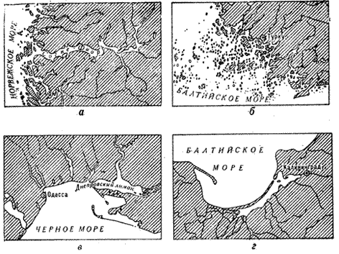
Рис.1 Основные типы морских берегов:
а — фиордовый, б — шхерный, в — лиманный, г — лагунный
На ведение боевых действий войск на приморских направлениях большое влияние оказывают не только характер побережья и прибрежья, начертание береговой линии, расчлененность берега, наличие заливов, проливов и бухт, но и характер грунтов и растительного покрова, режим и высота приливов. Для высадки морских десантов выбирают участки побережья, которые должны обеспечивать необходимое рассредоточение десан-тируемых подразделений и огневую связь между ними, иметь необходимые глубины в прибрежной части моря, допускающие подход к берегу транспортных средств, а также достаточно широкую полосу суши на берегу для организации огня, обороны и расширения плацдарма в глубь территории. В этом отношении наиболее удобны низменные берега, имеющие широкую и пологую полосу побережья. На боевые действия войск большое влияние оказывают приливы и отливы. Величина прилива (подъема уровня воды) различна: от 7 см на Балтийском море до 13 м на Охотском море. Приливы изменяют уровень воды в реках, впадающих в моря. Приливная волна, входя в устье реки, может распространяться вверх по реке иногда на сотни километров, вызывая подъем уровня воды и противотечения. Скорость распространения при-ливной волны может достигать 20 км/ч, а высота - 10 м.
Береговые линии морей, озер и водохранилищ при изображении на картах подразделяют на постоянные и определенные, непостоянные и неопределенные. Береговая линия моря на картах соответствует линии уреза воды при наиболее высоком ее уровне во время прилива, а при отсутствии приливно-отливных явлений — линии прибоя. Береговая линия озера соответствует линии уреза воды в межень (уровень воды в сезон наиболее низкого ее стояния), а крупного водохранилища - линии нормального подпорного уровня.
На картах выделяют обрывистые и скалистые берега. Осыхающие берега (приливно-отливные полосы) показывают в соответствии с характером грунта (песчаные, песчано-каменистые, галечно-гравийные, илистые и скалистые). На картах малообжитых районов дают сведения о проходимости осыхающих берегов. Например: «Во время отлива по берегу возможно движение гусеничных машин». При изображении прибрежной полосы на картах указывают среднюю величину прилива с точностью до 0,1 м, начиная с величины прилива 1 м, например: «Средняя величина прилива 4 м».
На картах показывают береговые отмели и опасные берега (характер опасности неизвестен), отображающие прибрежные участки, недоступные для плавания судов (лодок).
Озера и водохранилища на картах масштабов 1 : 25000 -1 : 100000 отображают, если их площадь составляет 1 мм2 и более в масштабе карты. Пресные озера независимо от размера обязательно отображают на картах, создаваемых на засушливые и безводные районы. Минеральные озера, имеющие промышленное или лечебное значение, и озера, являющиеся истоками рек, на картах изображают, как правило, все.
На картах показывают границы и площади разливов крупных рек и озер и участки, затопляемые в период дождей, при этом подписывают период затопления. Например «Период разлива май - июнь». Острова на морях, озерах, водохранилищах показывают на картах, как правило, все При большом скоплении островов показывают более крупные из них.
Реки, каналы. Река представляет собой водный поток, текущий в естественном русле и питающийся за счет поверхностного и подземного стоков своего бассейна. Исток (начало) реки находится около водораздела, ниже по течению река принимает ряд притоков и заканчивается устьем - местом ее впадения в море, озеро или другую реку.
Лощина, по которой протекает река, называется долиной, а ее наиболее пониженная часть, где происходит сток вод, — руслом. Часть дна долины, затопляемая в половодье, называется поймой реки. Берега рек бывают высокими или низкими, а дно твердым (песчаным, галечниковым, каменистым) или вязким (глинистым, илистым, торфяным).
Основным элементом реки является ее русло (рис.2) Оно состоит из чередующихся узких глубоких участков, имеющих сравнительно спокойное течение и называемых плёсами, и широких мелководных участков со сравнительно быстрым течением, называемых перекатами. Русло реки образует многочисленные излучины Участки русла, на протяжении которых наблюдается резкое падение реки при значительной скорости течения, называются порогами. Они образуются обычно в местах пересечения рекой скалистых гряд или выходов трудноразмываемых горных пород, а также скоплений валунов, продуктов горных обвалов и т. д.
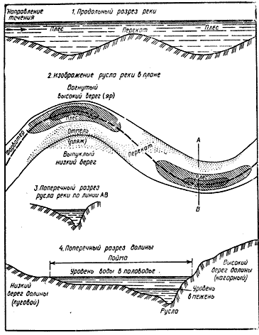
Рис.2 Строение речной долины и русла.
Линия наибольших глубин русла образует фарватер, который в соответствии с расположением плесов и перекатов попеременно приближается то к одному, то к другому берегу реки. Линия наибольших скоростей течения воды образует стрежень. Разность высот уровней воды устья реки и ее истока называется падением реки, а отношение падения реки или отдельных ее участков к их длине - уклоном реки (участков) .
Свойства реки во многом зависят от ее водного режима. Под режимом реки понимаются сезонные колебания уровня воды в ней и связанные с ними изменения ширины, глубины и скорости течения, а также явления высыхания, замерзания и вскрытия По водному режиму реки, то есть изменению во времени расхода воды, различают половодье (ежегодно повторяющееся в один и тот же период года относительно длительное увеличение уровня воды), паводок (сравнительно кратковременное и непериодическое поднятие уровня воды в реке, возникающее обычно за счет быстрого таяния снега, льда, сильных дождей), межень (продолжительное сезонное стояние низкого уровня воды в реке).
Реки подразделяют на горные и равнинные. Горные реки текут в глубоких долинах с узким дном, падение достигает нескольких метров на 1 км, течение бурное (до 7 м/с), дно твердое (каменистое), много стремнин, порогов и водопадов, берега крутые и обрывистые. Равнинные реки текут в широких долинах, падение составляет всего несколько сантиметров на 1 км, течение спокойное (0,1 -1,5 м/с), русла извилистые, дно твердое (песчаное) или вязкое (илистое), берега пологие.
Речная сеть характеризуется густотой, то есть отношением суммарной длины всех рек к площади их бассейна. Она может быть редкой (менее 0,2 км/км2), средней (0,2 - 0,4 км/км2), густой (0,4 - 0,7 км/км2) и очень густой (более 0,7 км/км2). Глубокие речные долины и широкие заболоченные поймы представляют серьезные преграды для войск, особенно после сильных дождей. Узкие и глубокие долины горных рек, особен-нов их верховьях, также представляют для передвижения войск большие трудности. Вниз по течению горной реки ее долина постепенно становится более широкой, а склоны более пологими.
Равнинные реки имеют неглубокие долины и пологие склоны. Поймы таких рек достигают по ширине 20 км и в сухое время года обычно доступны для передвижения боевой и другой техники. Весной и осенью, а также после сильных дождей поймы равнинных рек насыщаются водой, становятся труднопроходимыми для войск.
Наличие удобных подходов к реке, а также возможность оборудования съездов во многом зависит от крутизны склонов долины реки, изрезанности их оврагами и промоинами.
По ширине реки подразделяются на узкие (до 60 м), средние (от 60 до 150 м) и широкие или крупные (свыше 150 м), по длине - на малые (до 100 км), средние (100 - 500 км) и большие (свыше 500 км). Глубина реки определяет возможность преодоления ее вброд и применения различных плавающих средств. Для организации переправы войск вброд через реки с доступными глубинами определяют прежде всего места перекатов, которые позволяют преодолевать реку по кратчайшему направлению и по наиболее мелкому месту реки. Признаками для определения местонахождения брода могут быть: расширение реки на ее прямом участке, дороги и тропы, подходящие к реке, рябь на поверхности воды (на перекатах).
Важной характеристикой рек, оказывающей существенное влияние на выбор и организацию переправы, применение всех видов переправочных средств, является скорость течения воды. Она влияет на продолжительность рейса десантных паромных средств, возможность переправы танков под водой, проходимость бродов. На проходимость бродов, возможность постройки мостов, переправы танков и другой техники под водой сильное влияние оказывает характер грунта дна. Слабый грунт быстро разрушается от воздействия колес и гусениц машин. Переправа танков по дну реки возможна только при твердом (песчаном, гравийном или каменистом) грунте. Вязкое дно значительно ослабляет сцепление колес и гусениц с грунтом. Крупные камни, расположенные по дну, сильно затрудняют передвижение колесных и гусеничных машин.
Многие реки в обжитых районах перекрыты плотинами, имеют различные гидротехнические сооружения. Используя их, можно быстро изменять уровень воды в реках, создавать обширные площади искусственного затопления местности или обмеления нижележащих участков с целью затруднения действий противника. На боевые действия войск оказывают влияние также каналы и канализированные реки. Форсирование их является сложной задачей из-за крутых оборудованных берегов. Серьезное влияние на передвижение войск оказывают не только широкие, но и многочисленные узкие реки и ручьи с обрывистыми берегами, заболоченными поймами, а также большая сеть оросительных и осушительных каналов и канав.
Реки и ручьи при изображении на картах подразделяют на постоянные и пересыхающие. Особым условным знаком отображают подземные и пропадающие участки рек, когда русло реки четко не выражено. На картах отображают подробно характер и относительную густоту речной сети, точное положение русел, четко выделяют главные реки, показывают связь речной сети с другими элементами местности. Все реки изображают в одну или две линии в зависимости от их ширины (табл.1). Береговая линия рек, изображаемых с сохранением их действительной ширины в масштабе карты, соответствует линии уреза воды в межень.
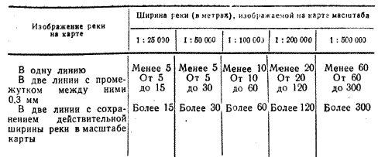
Таблица 1
Каналы (действующие, строящиеся и подземные) и канавы изображают на картах в одну или две линки в зависимости от их ширины (табл.2). Оросительные каналы и осушительные канавы на картах изображают, как правило, все с сохранением их прямолинейности и четкости углов поворота, с отображением основных направлений и относительной густоты.
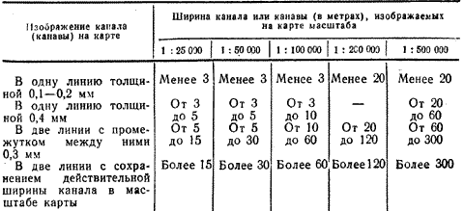
Таблица 2
Водопады и пороги на реках показывают на картах, как правило, все. Их изображения сопровождаются подписями «вдп», «пор.» и цифровой подписью высоты падения воды в метрах. При изображении небольших рек на картах горных районов показывают лишь наиболее значительные пороги, имеющие собственные названия. При изображении рек и каналов шириной более 5 м на картах масштабов 1 : 25000 - 1 : 200000 подписывают их ширину, глубину и характер грунта дна (на карте масштаба 1 : 500000 только ширину и глубину). Каналы шириной от 3 до 5 м под писывают так же, но без указания характера грунта дна. Изображение оросительных и осушительных канав шириной более 3 м сопровождается подписью их ширины и глубины, а сухих канав — подписью только ширины. При значительной глубине сухих канав (более 2 м) вдоль их изображения подписывают глубину.
Изображение рек, каналов и канав с постоянным водотоком сопровождается стрелкой, указывающей направление течения воды. На картах указывают поверхностную скорость течения воды в реках, изображаемых в две линии.
На картах показывают отметки урезов воды рек, озер, водохранилищ и других водоемов.
Броды через реки шириной 5 м и более изображаются на картах масштабов 1 : 25000 - 1 : 100000, как правило все. Их изображения сопровождаются подписью «бр.» и характеристикой с указанием наибольшей глубины реки по линии переправы, длины брода, характера грунта дна и величины поверхностной скорости течения. Броды через реки шириной менее 5 м обозначаются только подписью «бр.». На карте масштаба 1 : 200000 характеристику брода подписывают у обозначений бродов через реки шириной 10 м и более.
Колодцы и другие источники воды. На картах, создаваемых на засушливые и безводные районы, изображают, как правило, все колодцы и источники воды (ключи, родники). Около обозначений колодцев, не имеющих собственных названий, помещают подпись «К» или «арт. к». Особым условным знаком выделяют на картах главные колодцы, имеющие большую на-полняемость, хорошее качество воды, расположенные в узлах дорог. Обозначения главных колодцев, всех артезианских колодцев и важных источников воды сопровождают характеристикой с указанием отметки уровня воды, глубины колодца, качественных особенностей воды (соленая, горько-соленая) и на-полняемости колодца или дебита артезианского колодца, источника воды. Подписью характеристик сопровождаются также обозначения колодцев, в которых воды нет (сухие, засыпанные).
На картах, создаваемых на районы, хорошо обеспеченные водой, показывают только те колодцы и источники воды, которые расположены вне населенных пунктов, а также имеющие значение ориентиров (расположенные на возвышенных местах и удаленные от других источников воды).
На картах засушливых и безводных районов изображают сооружения для сбора дождевых и грунтовых вод (дождевые ямы, сардобы, бассейны, водохранилища). Изображения наиболее крупных сооружений, выражающихся в масштабе карты, подписывают римскими цифрами, указывающими месяцы, в течение которых в водохранилищах имеется вода, например III - VI (вода в водохранилище имеется с марта по июль).
Гидротехнические сооружения
На картах изображают, как правило, все паромные переправы. Их обозначения сопровождаются подписью «пар.» с указанием ширины реки, размеров парома и его грузоподъемности. Перевозы изображают только постоянные.
Плотины при изображении на картах подразделяют на надводные (проезжие и непроезжие) и подводные. Изображения крупных надводных плотин (длиной более 100 м и важных плотин меньшей длины) сопровождают подписью, в которой указывают материал сооружения, длину и ширину плотины, а также отметки верхнего и нижнего уровней воды. Около обозначений проезжих плотин подписывают отметку высоты на гребне плотины. Изображения прочих плотин сопровождаются подписью только материала сооружения.
Изображение гидроузлов, представляющих собой комплекс гидротехнических сооружений, сопровождается более подробной характеристикой, в которой указывают материал постройки водосливной и отдельно глухой частей плотины, длину водосливной части и общую длину плотины, ширину плотины по верху, разницу между верхним и нижним уровнями воды. Около изображения плотины помещают характеристику водохранилища, в которой указывают полный объем водохранилища, площадь зеркала воды, время опорожнения при открытии всех затворов и отдельно при разрушении плотины.
Шлюзы на реках и каналах изображают на картах все. Изображения их сопровождаются характеристикой с указанием количества камер (если их две и более), длины наименьшей камеры и ширины ворот, а также глубины на пороге ворот шлюза.
На картах показывают берега с укрепленными откосами на каналах и канализованных участках рек, если реки и каналы изображаются в две линии в масштабе карты и длина укрепленных откосов не менее 3 мм. Набережные показывают на реках, изображаемых в две линии при ширине изображения 1,5 мм и более.
На картах изображают дамбы (искусственные валы) с указанием материала сооружения, ширины по верху и высоты.
На картах показывают якорные стоянки и пристани, молы и причалы, волноломы и буны, а также знаки навигационной обстановки; маяки, светящие буи, постоянные знаки береговой сигнализации, имеющие значение ориентиров.
Основные группы растительного покрова. При изображении растительности на картах ее делят на следующие группы: древесную (леса, рощи и отдельные деревья) и кустарниковую; полукустарниковую травянистую, моховую и лишайниковую; искусственные насаждения (сады, парки, плантации). Лесом называется совокупность деревьев высотой более 4 м с сомкнутостью крон свыше 0,2 (сомкнутость крон — это отношение площади проекций крон всех деревьев участка на поверхность земли к площади участка). Совокупность деревьев с сомкнутостью крон менее 0,2 называется редколесьем.
Состав леса определяется количеством деревьев различных пород в общем числе стволов древостоя, выраженным в процентах. Лес, в котором не менее 80% деревьев принадлежит к одной породе, называется чистым. Породы, на которые приходится не более 20% деревьев, называются примесями. По составу пород леса подразделяются на хвойные, листвен-ные и смешанные. Состав пород оказывает определяющее влияние на его высоту, густоту, сомкнутость крон. Возраст леса, высота и толщина деревьев взаимно связаны. Примерное деление леса по возрасту, высоте и толщине деревьев дано в табл.1. Толщину деревьев принято измерять на уровне груди человека.
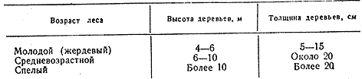
Таблица 1

По форме различают одноярусные леса, не имеющие подлеска, и многоярусные, в которых кроны деревьев и кустарники образуют два, три яруса и более (рис.1).
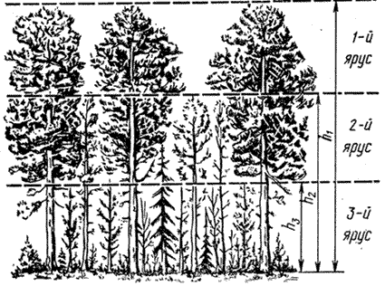
Рис.1 Ярусность леса (h - высота яруса)
Густота леса характеризуется средним расстоянием между деревьями и сомкнутостью их крон (табл.2).
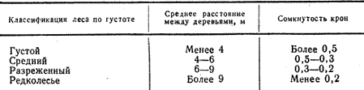
Таблица 2
Кустарники - это древесные растения высотой до 4 м. Каждый куст растет от корня несколькими стволами. Основными характеристиками кустарников являются состав пород, высота и густота. Кустарничками обычно называют низкорослые кустарники высотой до 0,8 м. Они широко распространены в равнинной и горной тундре (полярная березка, полярная ива, голубика, вереск, багульник и др.), а также на болотах (черника, брусника).
Травянистая растительность в зависимости от места произрастания подразделяется на луговую и степную, а в зависимости от высоты - на низкотравную (ниже 1 м) и высокотравную (выше 1 м). Моховая и лишайниковая растительность преобладает в зоне тундры, встречается также на болотах, в лесах и на гребнях гор (горная тундра). В тундре мхи занимают преимущественно пониженные и более влажные места, а лишайники — возвышенные и сухие участки.
К культурной растительности относятся многочисленные искусственные посадки и посевы культурных растений (фруктовые сады, плантации цитрусовых культур, тутового дерева, плодоягодные кустарники, виноградники, чайные плантации, посевы и посадки полевых и огородных культур).
Все группы растительности определенным образом влияют на условия проходимости местности вне дорог для колесных и гусеничных машин, условия маскировки от наземного и воздушного наблюдения.
Леса площадью 10 мм2 и более в масштабе карты в лесной местности и 4 мм2 и более в слабозалесенной отображаются на картах зеленой краской.
Низкорослые (карликовые) леса, поросль леса, лесные питомники и молодые посадки леса при их площади 10 мм2 и более в масштабе карты выделяются своими условными знаками с зеленой фоновой окраской более светлого тона. Участки редкого, вырубленного, горелого и сухостойного леса, расположенные среди лесных массивов, выделяются своими условными знаками без закраски при их площади 25 мм2 и более в масштабе карты, а расположенные на открытой местности и являющиеся ориентирами и при меньшей их площади.
Буреломы, т. е. участки леса, на которых повалено более половины деревьев, находящиеся среди лесных массивов при площади их 25 мм2 и более в масштабе карты, а на открытой местности - при площади 10 мм2 и более, выделяются зеленой краской светлого тона. Если на участке повалено менее половины деревьев и лес в этом месте стал труднопроходимым, то на изображении такого участка ставят штрихи знака бурелома.
Отдельно стоящие деревья, имеющие значение ориентиров, изображают соответствующими условными знаками с делением на хвойные и лиственные.
Леса, низкорослые (карликовые) леса, лесные питомники и молодые посадки при изображении на картах подразделяют на хвойные, лиственные и смешанные. Преобладающие породы деревьев указывают принятыми сокращенными подписями, а если условные сокращенные подписи для них не предусмотрены, подписывают полностью. При изображении смешанного леса указывают две основные породы, причем обозначение и подпись преобладающей породы даются на первом месте.
В характеристике древостоя указывают среднюю высоту деревьев в метрах, среднюю толщину стволов на уровне груди человека (в долях метра) и среднее расстояние между деревьями в метрах. При обозначении породы поросли, лесных питомников и молодых посадок леса подписывают только среднюю высоту деревьев в метрах; высоту деревьев менее 1 м указывают в долях метра. Особенности лесных массивов (наличие бурелома, заболоченности, вырубок) показывают сочетанием соответствующих заполняющих условных знаков.
Просеки на картах изображают, как правило, все. Просеки шириной 20 м и более, 40 м и более, 60 м и более соответственно на картах масштабов 1 : 25000, 1 : 50000 и 1 : 100 000 изображают двумя прерывистыми тонкими линиями в соответствии с их действительной шириной в масштабе карты. Изображения просек сопровождают подписями их ширины в метрах. Для облегчения ориентирования в лесу на картах подписывают номера лесных кварталов, которые нанесены на квартальных столбах, установленных в местах пересечения просек.
Кустарники при изображении на картах подразделяют на сплошные заросли и отдельные кусты или группы кустов. Своими условными знаками выделяют сплошные заросли колючих кустарников, сплошные заросли и отдельные группы стланника и саксаула, а также узкие полосы кустарников и живые изгороди
. Участки сплошных зарослей кустарников изображают условными знаками и фоновой окраской светло-зеленого тона. Изображение их сопровождается подписью породы (хвойные, лиственные, смешанные) и средней высоты кустов.
Отдельные кусты, имеющие значение ориентиров, изображают так, что положение кружка условного знака соответствует положению куста на местности. Узкие полосы кустарников и живые изгороди на картах изображают при их расположении вдоль дорог, рек, каналов и канав, а также когда они являются ориентирами.
Травянистую растительность при изображении на картах подразделяют на луговую, низкотравную влаголюбивую (осока, пушица), высокотравную (выше 1 м) и степную. Отдельным условным знаком выделяют камышовые и тростниковые заросли. Кустарничковую растительность (голубику, бруснику, багульник, вереск) изображают только на картах масштаба 1 : 25000. Моховую и лишайниковую растительность на карте масштаба 1 : 25000 изображают разными условными знаками, а на картах масштабов 1 : 50000 - 1 : 100000 - одним общим условным знаком.
Участки травянистой, кустарничковой, моховой и лишайниковой растительности изображают на карте масштаба 1 : 25 000 при их площади 25 мм2 и более в масштабе карты. Отдельные участки такой растительности, имеющие значение ориентиров, изображают при их площади 10 мм2 и более. Участки незаболоченных лугов и степной травянистой растительности показывают на картах масштабов 1 : 50 000 и 1 : 100000 лишь при изображении местности с малым количеством контуров.
Отдельные участки камышовых и тростниковых зарослей, мокрые участки лугов (мочажинки) и заболоченные участки без растительности, имеющие значение ориентиров или необходимые для характеристики местности, выделяют на картах контуром. Степную (травянистую) и полукустарниковую растительность в горной и высокогорной местности выделяют только на карте масштаба 1 : 25 000.
Фруктовые и цитрусовые сады и плантации древесных культур вне населенных пунктов показывают контуром. Виноградники, ягодные сады и плантации кустарниковых культур (чая, розы и др.) показывают на картах контуром при их площади 25 мм2 и более в масштабе карты. Плантации травянистых технических культур, например хмеля, рисовые поля, постоянно покрытые водой, изображают при их площади не менее 25 мм2 в масштабе карты. Изображение плантаций технических культур площадью более 1 см2 сопровождается подписью (хмель, роза и т. д.).
Почвенно-грунтовый покров. Верхний слой земной коры мощностью в несколько метров принято называть грунтом. Верхний рыхлый слой грунта (толщиной 1,0-1,5 м), обладающий плодородием, называется почвой. Грунты подразделяют на скальные и рыхлые. Скальные грунты — это монолиты твердых горных пород (граниты, базальты, песчаники). Они распространены преимущественно в горах. Рыхлые грунты образуются в результате выветривания. Они могут быть слабые, средние и твердые (табл.3).
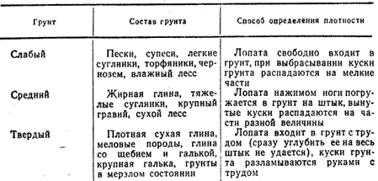
Таблица 3
Основные типы почв под влиянием климата располагаются зонами (полосами) от полюсов к экватору.
Тундровые почвы занимают северные районы с влажным и холодным климатом. Они насыщены водой, в значительной степени заболочены, на некоторой глубине чаще всего вечномерзлые, в теплое время года труднопроходимы.
Подзолистые почвы образовались под лесным покровом в районах умеренного климата, где осадков выпадает больше, чем испаряется влаги. Верхние слои подзолов содержат малое количество растворимых солей, извести, железа и алюминия, в этих слоях много кварца, который окрашивает их в белесый цвет, похожий на цвет золы. Нижние слои подзолов содержат больше глинистых частиц, чем верхние, они плотнее и труднопроницаемы для воды, что способствует образованию болот. Местность с подзолистыми почвами, особенно супесчаными, сравнительно хорошо проходима.
Черноземные почвы характеризуются черным цветом и высоким плодородием, по составу преимущественно глинистые и суглинистые. В период весенней и осенней распутицы они труднопроходимы для колесных машин. В составе чернозема мало элементов, способных образовывать наведенную радиацию, но несколько больше, чем в подзолистых почвах.
Каштановые почвы располагаются южнее черноземных почв, по механическому составу преимущественно глинистые и суглинистые, в увлажненном состоянии обладают значительной пластичностью и липкостью, по проходимости близки к черноземным. Каштановые почвы несколько засоленные, в зоне их распространения встречаются солончаки.
Сероземы - почвы полупустынь и пустынь, в зоне их распространения особенно много солончаков. Проходимость сероземов вполне удовлетворительная. Однако весной и осенью, когда в их верхнем слое накапливается достаточное количество влаги, они становятся труднопроходимыми для колесных машин.
Красноземные почвы распространены в субтропических и тропических районах.
Большие площади песчаных пустынь занимают пески. Они встречаются в виде бугров, гряд и холмов. Бугристые пески характерны для районов с неустойчивым направлением ветров, меняющихся в течение года. Они скапливаются близ кустарников в виде хаотически расположенных бугров округлой или удлиненной формы. Различают сыпучие бугры высотой до 1,5 м и уплотненные высотой до 14 м. Скаты их, как правило, пологие, покрыты моховой и лишайнико-вой растительностью. Бугристые пески развиты преимущественно на нижних окраинах подгорных равнин, в районах залегания (на глубине 3 - 5 м) пресных и солоноватых грунтовых вод. Наиболее крупные бугры имеют собственные названия и являются хорошими ориентирами. Грядовые пески представляют собой узкие, длинные (до нескольких километров), параллельные валы, часто закрепленные растительностью. Высота полузаросших грядовых песков от 1 до 70 м, оголенных — до 200 м. Расстояние между гребнями — от десятков метров до 2 - 4 км. Они образуются в тех районах пустынь, где господствуют ветры примерно одного направления. Переносимый ветром песок отлагается в виде валов — наиболее устойчивой формы при данном режиме ветров. Обычно гряды имеют круглые гребни; склоны в зависимости от величины зерен песка имеют крутизну 10 - 20°. Между грядами образуются понижения шириной от 50 до 200 м и более с твердым глинистым или каменистым грунтом. Эти междугрядовые понижения наиболее доступны для передвижения войск. Песчаные гряды могут служить укрытиями для войск от наземного наблюдения противника. Песчаные холмы (барханы), как правило, сыпучие, навеянные ветром и не закрепленные растительностью. Барханы, навеянные на плотный грунт (при недостаточном количестве песка), обычно невысоки (от 0,5 до нескольких метров), но со временем могут достигать высоты более 100 м.В плане они имеют характерные полулунные или серповидные очертания с длинным пологим (5 - 14°) наветренным склоном и коротким крутым (30 - 33°) подветренным склоном, переходящим в вытянутые по ветру «рога». В районах сплошных песков образуются как простые барханные формы рельефа малых и средних размеров (высотой до 20 м), так и сложные, комплексные, где эти формы сочетаются с крупными (с относительной высотой 300 м и более).
В зависимости от режима ветров скопления барханов принимают различные формы: барханных гряд, расположенных по направлению господствующих ветров или вытянутых вдоль их равнодействующей; барханных цепей, поперечных противоположным друг другу ветрам; барханных пирамид в местах конвекции вихревых потоков и др. Не закрепленные растительностью барханы могут перемещаться ветром со скоростью от десятков сантиметров до сотен метров в год.
В пустынной местности часто встречаются такыры, солонцы, солончаки и шоры. Такыры представляют собой ровные горизонтальные глинистые участки, расположенные в понижениях рельефа песчаных и каменистых пустынь. Обычно они являются днищами плоских впадин. Иногда в этих впадинах возникают озера, питаемые талыми и дождевыми водами. При высыхании воды поверхность такыров превращается в очень гладкий участок, состоящий из растрескавшихся плит. Размеры такыров различны: от небольших участков в несколько квадратных метров до огромных площадей в несколько квадратных километров. Растительность на них почти полностью отсутствует. В сухое время года они хорошо проходимы, а в дождливое раскисают на глубину нескольких сантиметров и становятся труднопроходимыми для колесных машин. Поверхность небольших водонепроницаемых такыров может быть использована для сбора талых и дождевых вод. Солонцы представляют собой площади с засоленными почвами. Они характеризуются вязкостью, липкостью, набуханием во влажном состоянии, сильным уплотнением и твердостью в сухом. Сильно засоленные участки называются солончаками. После дождя солончаки становятся вязкими соляными болотами. Шоры - это мокрые солончаки, расположенные в глубоких понижениях. В таких местах грунтовые воды, как правило, близко подходят к поверхности земли. В дождливое время года дно шор топкое, покрыто соленой грязью или водой, а в сухое время представляет собой мелкокочковатую поверхность, образованную засохшей грязью и высохшей солью. Обычно под коркой засохшей грязи, которая при движении пешеходов и машин легко проваливается, находится рыхлый лучистый слой, а под ним очень вязкий слой грунта. Во время сильных дождей шоры становятся практически непроходимыми для всех видов колесной и гусеничной техники. В сухое время шоры проходимы для пешеходов и вьючных животных.
Пески показывают на картах при их площади более 1 см2 в масштабе карты. При изображении на картах масштабов 1 : 50000 - 1 : 1000000 их подразделяют на ровные, бугристые, грядовые и дюнные, лунковые и ячеистые, барханные. На карте масштаба 1 : 25000 все пески изображают как ровные, а их рельеф показывают горизонталями.
Солончаки изображают на картах при их площади не менее 25 мм2 в масштабе карты. При этом их подразделяют на проходимые и непроходимые (мокрые и пухлые). Непроходимые солончаки показывают контуром. Проходимые солончаки показывают контуром при их площади более 1 см2 в масштабе карты, такыры - при площади 25 мм2 и более в масштабе карты.
Болота на картах показывают синей горизонтальной штриховкой. При этом их делят по степени проходимости для пешеходов на проходимые, труднопроходимые и непроходимые. Проходимыми изображают болота, по которым летом в любом направлении возможно движение пешеходов. К ним относятся моховые болота с плотным торфом на поверхности или под небольшим (0,3 - 0,4 м) слоем воды, покрытые обычно травянистой растительностью, а также болота со сплошным моховым покровом и большим количеством кустарников (багульника, вереска, голубики и др.).
Труднопроходимыми считают болота, по которым возможно движение пешеходов с большими трудностями (вязнут ноги, след быстро заполняется водой). К ним относятся болота с большим количеством мочажин, участками с открытой водой, рыхлым слоем торфа при большом количестве осоки и пушицы, плавни, заросшие камышом и тростником, кочковатые болота с березой или ольхой, не имеющие сплошного травяного покрова.
Непроходимыми считают глубокие топкие болота, по которым движение пешеходов практически невозможно. К ним относятся сплавинные и топяные болота, а также болота с вязким грунтом, покрытые в течение лета значительным слоем воды. На изображении болот показывают растительный покров: травянистый, моховой, камышовый и тростниковый. Различные по степени проходимости и растительному покрову болота на картах контурами не разделяют. На картах болота изображают при их площади 25 мма и более в масштабе карты. Труднопроходимые и непроходимые болота, а также проходимые болота, имеющие значение ориентиров, изображают на картах и при меньшей их площади. Болота глубиной от 0,5 до 2 м сопровождают подписью глубины до десятых долей метра. Если болото имеет глубину более 2 м, дается подпись «Глубже 2 м». Место измерения глубины болота обозначают стрелкой.
Автомобильные и грунтовые дороги. Автомобильные дороги могут быть с покрытием (автострады, усовершенствованные шоссе и шоссе) и без покрытия (улучшенные грунтовые дороги). Наиболее существенное влияние на движение техники оказывают ширина проезжей части, тип покрытия, величины продольных уклонов и радиусов поворота, наличие и характер дорожных сооружений.
Тип покрытия определяет прочность дороги и срок ее службы. Основными типами покрытия являются асфальтобетонное, брусчатое, гравийное, щебенчатое и булыжниковое. Грунтовые, полевые и лесные дороги пригодны для движения автотранспорта в основном в сухое время года. Проходимость их во многом зависит от характера грунта и степени его увлажненности. При интенсивном движении они быстро разрушаются.
Крутизну подъемов и спусков дорог называют уклоном. Величину уклона выражают в процентах и определяют по формуле:
i = (h / L) * 100
где h — высота подъема или спуска; L — длина подъема или спуска.
Уклон, равный 1%, обозначает подъем или спуск на 1 м на каждые 100 м дороги. Наибольшие продольные уклоны на автомобильных дорогах СССР не превышают 6 - 7% на равнинной и холмистой местности и 9 - 10% в горах. Величина радиуса поворота оказывает влияние на скорость движения боевой и другой техники. Наименьший радиус поворота для автопоездов и тягачей с орудиями составляет 20 м. Как правило, поворот радиусом более 350 м автомобили преодолевают без снижения скорости. Наличие большого количества крутых поворотов в значительной степени ограничивает видимость на дороге и тем самым существенно снижает скорость движения.
Наличие и характер дорожных сооружений (мостов, туннелей, насыпей, труб и др.) также оказывает большое влияние на передвижение войск по дорогам. Они, как правило, являются объектами разрушения с целью создания препятствий для войск противника.
Автомобильные и грунтовые дороги при изображении на картах подразделяют в зависимости" от их технического совершенства или проходимости на классы по признакам, указанным в табл.1.
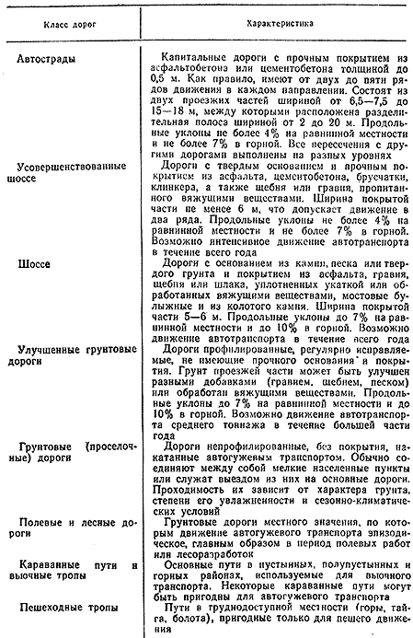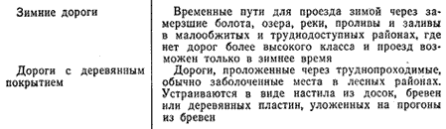
Таблица 1
Автострады, усовершенствованные шоссе и шоссе на картах показывают все. Улучшенные грунтовые дороги на картах масштабов 1:25000 и 1:50000 показывают все, а на карте масштаба 1:100000 и мельче - с отбором. Грунтовые (проселочные) дороги на карте масштаба 1:25 000 показывают все, а на карте масштаба 1 :50 000 и мельче-с отбором.
На линиях условных знаков шоссейных и улучшенных грунтовых дорог специальными условными знаками обозначают участки с малым радиусом поворота (менее 25 м) и участки с большими уклонами (8% и более).
Изображения автострад и шоссейных дорог сопровождаются подписью их характеристик: ширины проезжей части (для автострад— ширины одной полосы и количества полос), ширины земляного полотна (для шоссейных дорог) и материала покрытия (А — асфальт, Б — булыжник, Г — гравий, Ц — цементобе-тон, Щ - щебень и т. д.). Обозначают также границы смены материала покрытия.
Изображение улучшенных грунтовых дорог сопровождается подписью ширины проезжей части и материала — добавки к земляному грунту. Ширину грунтовых (проселочных) дорог подписывают в местах, где возможен проезд лишь по самой дороге, например в лесу, на болоте и т. д. В малообжитых и труднодоступных районах изображение дороги может сопровождаться подписью, характеризующей проходимость дороги или местности вне дороги для различных видов транспорта, например: «Возможно движение автотранспорта с июля по сентябрь со скоростью до 40 км/ч». Изображения строящихся дорог сопровождаются подписью «стр.». На картах показывают транспортные развязки на автомобильных дорогах, стоянки автотранспорта, а также номера автомобильных дорог, легкие придорожные сооружения и съезды с дорог.
Железные дороги при изображении на картах подразделяют: по ширине колеи на ширококолейные (1435 мм и более, в России - 1524 мм) и узкоколейные (менее 1435 мм); по числу путей на однопутные, двухпутные, трехпутные; по виду тяги на электрифицированные и пр. (с дизельной или паровой тягой); по состоянию на действующие, строящиеся и разобранные.
На картах показывают монорельсовые железные дороги, участки линий метрополитена, проходящие по поверхности земли, а также трамвайные линии, подвесные дороги, фуникулеры и бремсберги.Строящиеся и узкоколейные железные дороги изображают без деления по числу путей и виду тяги.Особым условным знаком изображают полотно разобранных железных дорог. Участки железных дорог с уклонами более 20% выделяют штриховым условным знаком в виде угла. Погрузочно-разгрузочные площадки длиной более 1,5 мм в масштабе карты показывают по их действительной протяженности. На картах масштабов 1 : 25000 и 1 : 50000 показывают, как правило, все станции метрополитена.
Железнодорожные станции, разъезды, платформы и остановочные пункты, не выражающиеся в масштабе карты, независимо от их класса показывают одним условным знаком. При изображении железнодорожных станций, выражающихся в масштабе карты, показывают депо, вокзалы, станционные пути, поворотные круги, пешеходные мостики через станционные пути и другие объекты. Обозначения депо, вокзалов обычно сопровождаются подписями (депо, вкз.). Собственные названия станций, разъездов, платформ и остановочных пунктов, расположенных вне населенных пунктов, на картах подписывают, как правило, все. При их расположении в одноименных населенных пунктах или вблизи них названия не подписывают, а подписи названий населенных пунктов (за исключением городов) подчеркивают тонкими линиями. Названия станций, расположенных не в одноименных населенных пунктах, подписывают. Условные знаки разъездов, платформ и остановочных пунктов на картах сопровождаются подписью (раз., пл., ост. п.).
Дорожные сооружения. Мосты и путепроводы; выражающиеся в масштабе карты, длиной более 30, 60 и 120 м соответственно на картах масштабов 1 : 25000, 1 : 50000, 1 : 100000 изображают по их действительным размерам с делением по материалу постройки (мосты деревянные, металлические, каменные, же лезобетонные) и конструкции (мосты обыкновенные, двухъярусные, подъемные, разводные, наплавные). Остальные мосты независимо от материала постройки и особенностей конструкции показывают внемасштабными условными знаками с делением на мосты длиной 3 м и более и мосты длиной менее 3 м (мосты через незначительные препятствия, трубы для стока воды).
Обозначения железнодорожных мостов длиной 100 м и более сопровождаются подписью материала постройки, высоты низа фермы над уровнем воды (в межень) или над поверхностью земли и длины в метрах. Около обозначений мостов длиной менее 100 м дают подпись только материала постройки. Обозначения мостов на шоссейных и грунтовых дорогах сопровождаются подписью при длине моста более 3 м. При этом указывают материал постройки, длину и ширину моста в метрах, грузоподъемность в тоннах.
Туннели на железных и автомобильных дорогах показывают на картах все. Их обозначения сопровождаются подписью «тун.» с указанием высоты, ширины и длины туннеля.
Насыпи и выемки на дорогах показывают на картах масштабов 1 : 25000 и 1 : 50000 при их высоте (глубине) 1 м и более, а на картах масштабов 1 : 100000 и 1 : 200000 - при их высоте (глубине) соответственно 2 м, 3 м и более. Обозначения насыпей и выемок обычно сопровождаются подписью их относительной высоты (глубины) в метрах.
Километровые знаки (столбы и камни) на автомобильных и грунтовых дорогах показывают на картах, создаваемых на районы, бедные ориентирами. При этом обозначения некоторых из них, расположенных в характерных местах, сопровождаются подписью числа километров, указанного на километровом знаке.

В зависимости от характера производственной деятельности населения и числа жителей населенные пункты подразделяют на города, поселки городского типа, поселки при промышленных предприятиях, железнодорожные станции, поселки сельского и дачного типа. Наиболее важное значение имеют города: крупные - более 100 тыс. жителей, средние - от 50 до 100 тыс. жителей и малые - менее 50 тыс. жителей.
Основными показателями города, оказывающими влияние на боевые действия войск, являются площадь и конфигурация городской территории, особенности местности в черте города и на подступах к нему, характер планировки, плотность застройки, наличие подземных сооружений.
Регулярная планировка, отличающаяся прямыми улицами и геометрически правильной формой кварталов, может быть прямоугольной, радиальной и комбинированной. Прямоугольная планировка характеризуется преобладанием кварталов, ограниченных системой пересекающихся под прямым углом улиц и переулков. При радиальной планировке магистральные улицы идут от центра к окраине по радиусам, а промежуточные - по замкнутым кривым. Систему улиц и кварталов важно учитывать при планировании боевых действий в городе. Улицы обычно используются как основные пути маневра и действий войск, а правильное расположение кварталов, перекрестков улиц повышает их значение как основных ориентиров.
Для нерегулярной планировки характерны узкие улицы и неправильные по форме кварталы. Такая планировка сильно затрудняет осуществление маневра наступающих войск.
Смешанная планировка, как правило, характерна для городов, имеющих старую часть с нерегулярной планировкой и новую часть (обычно окраины) с регулярной планировкой.
Застройка городских кварталов может быть сплошной (почти без разрывов между фасадами отдельных зданий), плотной (с небольшими промежутками между зданиями) и рассредоточенной (с постройками, разбросанными на значительном пространстве вне связи друг с другом). Плотная и рассредоточенная застройки типичны для малых и некоторых средних городов, пригородов и различных поселков. Важное значение для боевых действий войск имеют различные подземные сооружения (метро, канализационные и водопроводные трубопроводы, туннели, подземные хранилища и склады, подвальные помещения зданий и т. п.), которые могут быть использованы в качестве укрытий, для осуществления скрытного маневра подразделений и усиления общей обороны города. Населенные пункты при изображении на картах подразделяют по типу поселения, численности жителей и политико - административному значению. Типы (категории) населенных пунктов и численность жителей в них показывают на картах начертанием шрифтов, применяемых для подписи их названий.
Политико-административное значение населенных пунктов отображают на картах выделением столиц государств, административных центров и населенных пунктов, в которых расположены местные органы власти. Столицы и административные центры выделяют начертанием и размером шрифтов подписи их названий. Районные центры и центры поселковых и сельских Советов выделяют условными сокращенными подписями, помещаемыми под их названиями (PC - районный Совет, ПС - поселковый Совет, СС - сельский Совет).
На картах масштабов 1 : 25000 - 1 : 200000 показывают, как правило, все населенные пункты. На картах масштабов 1 : 100 000 и 1 : 200 000 густонаселенных районов показывают отдельные населенные пункты сельского типа с числом жителей менее 100 человек без подписи их названий. Нагрузку изображения населенных пунктов на картах масштабов 1 : 500 000 и 1 : 1 000 000 устанавливают в зависимости от характера района, густоты населенных пунктов, их величины, значения и типа. В малообжитых районах обычно отображают все жилые и нежилые строения, а также разрушенные и полуразрушенные населенные пункты и отдельные строения (развалины), имеющие значение ориентиров.
При изображении на картах городов, поселков городского типа, поселков сельского типа с квартальной и рядовой застройкой выделяют плотно застроенные кварталы и части кварталов, в которых расстояния между строениями не превышают 50 м. На картах масштабов 1 : 25 000 и 1 : 50 000 плотно застроенные кварталы с преобладанием (более 50%) огнестойких строений (каменных, кирпичных, железобетонных) выделяют фоновой окраской оранжевого цвета, а с преобладанием неогнестойких строений (деревянных, глинобитных, саманных и т. п.) — желтого цвета. На карте масштаба 1 : 25000 при изображении плотно застроенных кварталов на фоне окраски оранжевого или желтого цвета показывают, как правило, все здания. Плотно застроенные кварталы крупных городов на картах масштабов 1 : 50 000 и 1 : 100 000 показывают без подробного отображения застройки; на фоне окраски оранжевого или желтого цвета на карте масштаба 1 : 50 000 и оранжевого цвета на карте масштаба 1 : 100000 изображают выдающиеся здания, крупные промышленные строения и сооружения, имеющие значение ориентиров.
Плотно застроенные кварталы малых городов, поселков городского типа, а также поселков сельского типа с квартальной планировкой на карте масштаба 1 : 50 000 показывают с подробным отображением застройки, как на карте масштаба 1 : 25 000. На карте масштаба 1 : 100000 застройку в кварталах таких населенных пунктов отображают залитыми фигурами и полосами, в которые объединяют изображения близко расположенных друг к другу строений. При этом выделяют незастроенные участки внутри кварталов и характерные разрывы в застройке вдоль улиц.
При изображении поселков сельского типа с квартальной и рядовой (ленточной) застройкой плотно застроенные части кварталов (ряды) показывают на картах масштабов 1 : 25 000 и 1 : 50 000. В зависимости от огнестойкости преобладающих строений дают окраску, на фоне которой показывают строения с отображением их ориентировки. На картах изображают разрушенные и полуразрушенные кварталы.
Жилые и нежилые строения в кварталах населенных пунктов с бессистемной застройкой, а также отдельно расположенные показывают на картах с отображением их размеров, конфигурации и ориентировки. Выдающиеся огнестойкие строения, расположенные вне населенных пунктов и в населенных пунктах, если они служат хорошими ориентирами, на картах масштабов 1 : 25 000 и 1 : 50 000 выделяют особым условным знаком. При высоте выдающихся строений 50 м и более дают подпись его высоты. Отдельно расположенные дворы показывают на картах условным знаком, в котором залитый прямоугольник обозначает местоположение жилого дома.
На картах показывают улицы, проезды и тупики. Магистральные и главные улицы выделяют более широким условным знаком. Как правило, таким условным знаком показывают те улицы, которые соединяют по кратчайшему расстоянию дороги высших классов, подходящие к населенному пункту. При изображении мелких поселков сельского типа, через которые проходят второстепенные грунтовые дороги, магистральные улицы не выделяют.
Заводы, фабрики и электростанции, территория которых выражается в масштабе карты, изображают условными знаками строений и сооружений с подписью рода объекта или производства. Если эти объекты в масштабе карты не выражаются, их изображают соответствующими внемасштабными условными знаками, которые в необходимых случаях сопровождаются подписями.
Обозначения заводских и фабричных труб, радио- и телевизионных мачт, сооружений башенного типа высотой 50м и более, а также терриконов, расположенных в населенных пунктах, сопровождаются подписями высот этих сооружений в метрах, а если эти объекты расположены вне населенных пунктов, то, кроме того, подписью высоты над уровнем моря.
Аэропорты, аэродромы и посадочные площадки изображают на картах с сохранением действительных размеров в масштабе карты. Границы их обозначают условным знаком ограждения или пунктиром, а внутри контура дают условный знак аэродрома (посадочной площадки). Аэровокзалы, ангары, мастерские и другие здания, относящиеся к аэродрому, изображают условными знаками строений. Гидроаэродромы и посадочные площадки для гидросамолетов показывают на картах соответствующими условными знаками, которые располагают на площади изображаемого водного пространства.
Нефтяные и газовые вышки, скважины без вышек показывают на картах соответствующими условными знаками, как правило, все, а при большом их количестве - с отбором, но с обязательным отображением крайних объектов в группах.
Шахты, штольни и рудники при изображении на картах подразделяют на действующие и недействующие, их обозначения сопровождаются подписями: шах. (шахта), шт. (штольня) или руд. (рудник). Места добычи полезных ископаемых открытым способом (карьеры) показывают по контуру освоенной площади. Около обозначений карьеров глубиной более 1 м на картах масштабов 1 : 25 000 и 1 : 50 000 и глубиной более 2 м на картах масштаба 1 : 100 000 и мельче подписывают их глубину в метрах.
Участки торфоразработок и соляных разработок, выражающиеся в масштабе карты, показывают по контуру освоенной площади и на их изображениях ставят соответствующие условные знаки. Участки, не выражающиеся в масштабе карты, показывают внемасштабными условными знаками.
Нефтепроводы, газопроводы и другие трубопроводы (наземные и подземные) показывают на картах, как правило, все, за исключением проходящих внутри населенных пунктов.
Линии электропередачи изображаются условными знаками в соответствии с видом опор: линии на деревянных опорах и линии на металлических или железобетонных опорах. На картах через 6-8 см подписывают высоту опор в метрах. Линии электропередачи и связи внутри населенных пунктов, а также в полосе отчуждения железных и шоссейных дорог на картах не показывают.
На картах изображают обычно все радиостанции и телевизионные центры, а также метеорологические станции.
Бензоколонки, трансформаторные будки, дома лесников, лесопильни, мельницы и другие подобные объекты на картах показывают внемасштабными условными знаками; объекты, имеющие значение ориентиров, сопровождаются соответствующими подписями.
На карте масштаба 1 : 200 000 промышленные, сельскохозяйственные и социально-культурные объекты наносят с отбором и, как правило, в тех случаях, когда они расположены вне населенных пунктов или на их окраинах. На картах масштабов 1 : 500000 и 1 : 1000000 показывают наиболее значительные промышленные и социально-культурные объекты в зависимости от их важности в экономическом и военном отношениях, а также от их значения как ориентиров или препятствий для аэронавигации.
На картах изображают различными условными знаками следующие геодезические пункты: пункты государственной геодезической сети, точки съемочной сети, закрепленные на местности центрами, астрономические пункты, реперы и марки государственной нивелирной сети.
Центральные точки условных знаков геодезических пунктов, обозначающие местоположение пункта, наносят на карты с максимальной точностью (по координатам). Условные знаки геодезических пунктов сопровождают подписями отметки высоты в метрах, отнесенной к наружному центру пункта.
Геодезические пункты, расположенные на курганах, зданиях и церквах, обозначают комбинированными условными знаками, указывающими положение пункта в сочетании с изображением объекта, на котором он расположен.
Условными знаками государственной геодезической сети показывают геодезические пункты 1, 2, 3 и 4-го классов, координаты которых помещены в каталогах координат геодезических пунктов.
Условные знаки пунктов государственной геодезической сети на зданиях, а также на церквах применяют при изображении на картах масштабов 1 : 25 000 и 1 : 50 000 зданий, возвышающиеся части которых (шпили, башни) определены как геодезические пункты, а их координаты включены в каталоги координат геодезических пунктов. Центр кружка в условном знаке строения (выдающегося здания, церкви) соответствует точке, координаты которой определены. На карте масштаба 1 : 100000 пункты геодезической сети на зданиях не показывают, а показывают только на церквах.
Такие объекты местности, как заводские и фабричные трубы, заводы, фабрики и мельницы с трубами, телевизионные башни, телевизионные, радио- и радиорелейные мачты, капитальные сооружения башенного типа и другие подобные им объекты, определенные как геодезические пункты, особыми знаками на картах не выделяют. На картах их координаты относятся к точкам знаков, определяющих положение объектов на местности.
Условными знаками точек съемочной сети показывают закрепленные на местности центрами пункты триангуляции и полигонометрии.
Астрономические пункты изображают на картах малообжитых районов, если они служат исходными пунктами для развития геодезических сетей или являются ориентирами.
Условными знаками реперов и марок государственной нивелирной сети показывают нивелирные реперы и марки, высоты которых определены из высокоточных измерений.
На картах показывают следующие границы политико-административного деления: государственные, полярных владений России, краев, областей, округов и административных единиц 1-го порядка на иностранной территории.
Государственные границы отмечают на картах в точном соответствии с официальными материалами, устанавливающими их положение. При изображении государственных границ наносят все пограничные знаки и копцы. Если государственная граница проходит по реке, каналу, узкому проливу, то на картах изображают установленные на местности пограничные знаки по обеим сторонам реки (канала и т. п.).
Границы политико-административного деления России показывают по данным дежурных карт и других официальных материалов.
Все границы дают на картах с минимальным обобщением, с большой тщательностью отображают изгибы, повороты и прямолинейные участки, резкие повороты обозначают точками условного знака. Границы, проходящие по суше и не совпадающие с линейными объектами местности, изображают условными знаками без разрывов, при этом ось условного знака соответствует действительному положению границы. Границы, совпадающие с линейными объектами (дорогой, каналом, рекой), отмечают группами звеньев условного знака не более 4-6 см. При прохождении границы вдоль линейных объектов местности обозначение ее группами звеньев дают с той стороны изображения объекта, с которой она проходит на местности. Если граница проходит по фарватеру или середине реки, изображаемой в две линии, то ее показывают группами звеньев между линиями берегов с сохранением всех изгибов и поворотов.
Если эти границы проходят по руслу реки, изображаемой в одну линию или в две линии с промежутком между ними менее 6 мм, то окраску условного знака границы дают сплошной полосой вдоль изображения одного из берегов реки. Условный знак границы, совпадающий с обозначениями морей, заливов, озер и крупных рек, не подкрашивают.
На картах показывают границы всех государственных заповедников.
В заголовке листа карты дают название наиболее значительного населенного пункта из числа изображенных на листе, а если населенных пунктов на данной карте нет, то помещают название какого-либо важного или крупного объекта (горы, перевала, озера и т. п.).
Слева над рамкой указывают систему координат и политико-административную принадлежность территории, изображенной на карте. Справа над рамкой указывают гриф карты, номенклатуру и год издания.
Под нижней (южной) стороной рамки слева приводят данные о магнитном склонении, сближении меридианов и поправке направления. В пояснительном тексте о склонении магнитной стрелки и сближении меридианов указывают, на какой год дается склонение и приводится величина его годового изменения. Величины склонения магнитной стрелки, годового изменения склонения и сближения меридианов указывают в градусной мере и делениях угломера. В пояснительном тексте и на чертеже, помещаемом справа от текста, приводят также поправку в дирекционный угол для перехода от него к магнитному азимуту в делениях угломера. Если в данном районе отмечается магнитная аномалия, то на соответствующих листах карты величину склонения магнитной стрелки на чертеже не подписывают, а величины склонения магнитной стрелки и сближения меридианов приводят в тексте.
Под южной рамкой карты посредине помещают линейный и численный масштабы карты, указывают величину масштаба и высоту сечения рельефа, правее масштаба дают шкалу заложений, предназначенную для определения крутизны скатов.
Под рамкой справа приводят текст, в котором излагают сведения о способе создания карты, времени съемки, а также о материалах, использованных при составлении и обновлении листа карты.
За рамкой листа (с восточной стороны) могут приводиться различные дополнительные сведения (о геодезической основе, проходимости местности и т. д.), а также дополнительные условные знаки.
Между внутренней и внешней линиями рамки листа карты дают оцифровку вертикальных и горизонтальных линий координатной (километровой) сетки и подписи географических координат углов рамки. Стороны рамки разбиты на минутные деления (по широте и долготе), а каждое минутное деление точками разбито на шесть частей по десять секунд каждая.
У выходов за рамку карты железных и шоссейных дорог помещают название ближайшего города или поселка, куда ведет данная дорога, с указанием расстояния в километрах от рамки до этого населенного пункта.
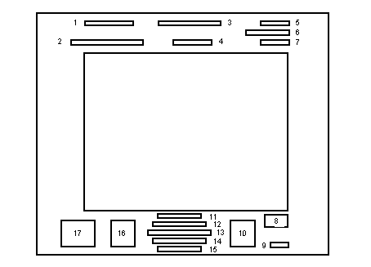
1 — система координат;
2 — название республики и области, территория которых изображена на данном листе карты;
3 — наименование ведомства, подготовившего и издавшего карту;
4 — название наиболее значительного населённого пункта;
5 — гриф карты;
6 — номенклатура листа карты;
7 — год издания карты;
8 — год съёмки или составления и исходные материалы, по которым составлена карта;
9 — исполнители;
10 — шкала заложений;
11 — численный масштаб;
12 — величина масштаба;
13 — линейный масштаб;
14 — высота сечения;
15 — система высот;
16 — схема взаимного расположения вертикальной линии координатной сетки, истинного и магнитного меридианов;
17 — данные о магнитном склонении, сближении меридианов и годовом измнении магнитного склонения.
В заголовке листа карты дают название наиболее значительного населенного пункта из числа изображенных на листе, а если населенных пунктов на данной карте нет, то помещают название какого-либо важного или крупного объекта (горы, перевала, озера и т. п.).
Слева над рамкой указывают систему координат и политико-административную принадлежность территории, изображенной на карте. Справа над рамкой указывают гриф карты, номенклатуру и год издания.
Под нижней (южной) стороной рамки слева приводят данные о магнитном склонении, сближении меридианов и поправке направления. В пояснительном тексте о склонении магнитной стрелки и сближении меридианов указывают, на какой год дается склонение и приводится величина его годового изменения. Величины склонения магнитной стрелки, годового изменения склонения и сближения меридианов указывают в градусной мере и делениях угломера. В пояснительном тексте и на чертеже, помещаемом справа от текста, приводят также поправку в дирекционный угол для перехода от него к магнитному азимуту в делениях угломера. Если в данном районе отмечается магнитная аномалия, то на соответствующих листах карты величину склонения магнитной стрелки на чертеже не подписывают, а величины склонения магнитной стрелки и сближения меридианов приводят в тексте.
Под южной рамкой карты посредине помещают линейный и численный масштабы карты, указывают величину масштаба и высоту сечения рельефа, правее масштаба дают шкалу заложений, предназначенную для определения крутизны скатов.
Под рамкой справа приводят текст, в котором излагают сведения о способе создания карты, времени съемки, а также о материалах, использованных при составлении и обновлении листа карты.
За рамкой листа (с восточной стороны) могут приводиться различные дополнительные сведения (о геодезической основе, проходимости местности и т. д.), а также дополнительные условные знаки.
Между внутренней и внешней линиями рамки листа карты дают оцифровку вертикальных и горизонтальных линий координатной (километровой) сетки и подписи географических координат углов рамки. Стороны рамки разбиты на минутные деления (по широте и долготе), а каждое минутное деление точками разбито на шесть частей по десять секунд каждая.
У выходов за рамку карты железных и шоссейных дорог помещают название ближайшего города или поселка, куда ведет данная дорога, с указанием расстояния в километрах от рамки до этого населенного пункта.
1 — система координат;
2 — название республики и области, территория которых изображена на данном листе карты;
3 — наименование ведомства, подготовившего и издавшего карту;
4 — название наиболее значительного населённого пункта;
5 — гриф карты;
6 — номенклатура листа карты;
7 — год издания карты;
8 — год съёмки или составления и исходные материалы, по которым составлена карта;
9 — исполнители;
10 — шкала заложений;
11 — численный масштаб;
12 — величина масштаба;
13 — линейный масштаб;
14 — высота сечения;
15 — система высот;
16 — схема взаимного расположения вертикальной линии координатной сетки, истинного и магнитного меридианов;
17 — данные о магнитном склонении, сближении меридианов и годовом измнении магнитного склонения.
Прямые линии измеряют обычно линейкой. Извилистые и ломаные линии измеряют по частям, циркулем - измерителем. Для этого устанавливают по линейке или линейному масштабу раствор циркуля, соответствующий какому - нибудь целому числу километров или сотен метров, и таким "шагом" проходят вдоль измеряемой линии, ведя счёт перестановок ножек. Порядок измерений показан на рис. 2, где AF - измеряемая линия, A, B, C, D, E - места постановки ножек, EF - остаток, измеряемый по линейке (линейному масштабу). Стрелками показано направление перемещения ножек.
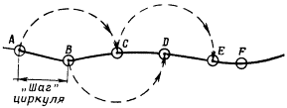
Рис.1 Измерение линий "шагом" циркуля.
Величину "шага" выбирают в зависимости от извилистости линий: от 4-5 см - при измерении кривых с плавными закруглениями до 1-2 см - при измерении линий с большим чис-лом резких поворотов.
Для измерения кривых и извилистых линий используют также специальный прибор - курвиметр (рис. 3). Механизм этого прибора состоит из измерительного колёсика, соединён-ного системой зубчатых передач со стрелкой, которая движется по циферблату. При движении колёсика вдоль измеряемой по карте линии стрелка передвигается по циферблату и ука-зывает пройденное колёсиком расстояние в см. Для измерения расстояния следует предварительно вращением колёсика установить стрелку курвиметра в начальное положение, т.е. на отсчёт "0", а затем прокатить его вдоль измеряемой линии, следя за тем, чтобы стрелка двигалась по циферблату в направлении чисел 10, 20, 30 и т.д. Умножив величину масштаба карты на показания стрелки курвиметра, получают расстояние на местности.
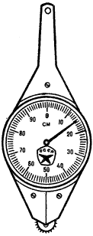
Рис.2 Курвиметр.
Для более точного измерения и откладывания расстояний по карте, например, при подготовке к ориентированию на местности с помощью навигационной аппаратуры или при определении исходных данных для стрельбы, применяют поперечный масштаб - специальный график, награвированный на металлической линейке (рис. 4) и выполненный под карту мас-штаба 1:50 000, т.к. цифры указывают непосредственно расстояния на местности в км, сот-нях и десятках м. соответственно.
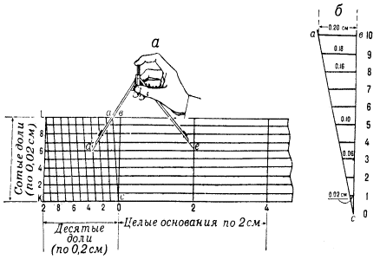
Рис.3 Поперечный масштаб.
Пользование поперечным масштабом показано на рис. 4а. Пусть требуется определить расстояние на местности, соответствующее отрезку de на карте масштаба 1:25 000. Раствор циркуля, равный этому отрезку, устанавливают на поперечном масштабе так, чтобы, во-первых, обе ножки оказались на одной горизонтальной линии и, во - вторых, правая ножка находилась на одном из перпендикуляров к основанию (точка e), а левая - на одной из наклонных линий (точка d). Для 1:25 000 карты основание масштаба соответствует 500 м, десятая доля основания - 50 м, сотая - 5 м. По цифровым обозначениям линий видно, что этот от-резок равен:
500*1 + 50*3 + 5*6 = 680 м.
Опытным путём установлено, что с помощью циркуля измерение прямолинейных отрезков на карте и других чертежах не могут быть выполнены точнее, чем 0,2 мм. Расстояние на местности, соответствующее 0,2 мм на карте, называется предельной точностью масштаба карты. Однако точность определения расстояний по карте зависит не только от точности измерений, но и от погрешностей самой карты, неизбежных при её составлении и печатании, которые могут достигать 0,5 мм, а на картах горных районов - 0,75 мм. Источниками ошибок измерений являются также помятость и деформация бумаги. С учётом этого фактическая точность измерения прямых линий на карте, как показывает практика, колеблется в пределах 0,5 - 1,0 мм, что в масштабе 1:25 000 на местности составляет: 12-25 м, в масштабе 1:50 000 - 25-50 м, 1:100 000 - 50-100 м.
Измеренное по карте расстояние получается всегда несколько короче действительного. Одна из причин этого состоит в том, что по карте измеряются горизонтальные проложения, в то время как соответствующие им линии на местности наклонные, т.е. длиннее своих гори-зонтальных проложений.
Длина маршрута, измеренная по карте, бывает короче действительной не только вследствие влияния рассмотренной выше причины, но и потому, что в масштабе карты не всегда возможно изобразить все извилины дорог. При составлении карт дороги, как правило, спрямляются, и тем больше, чем мельче масштаб карты. Это особенно заметно на картах горной и холмистой местности.

Измерение углов с помощью подручных предметов. При измерении углов можно использовать подручные предметы (карандаш, патрон и т. п.), размеры которых известны в миллиметрах, а следовательно, и в тысячных на расстоянии 50 см от глаз.
Приближенно определять углы на местности можно с помощью пальцев рук, удаленных от глаз на 50 см. Угол между линиями визирования на сомкнутые указательный, средний и безымянный пальцы равен 1-00, а на разведенные до отказа большой и указательный пальцы - 2-50. Угол между большим и средним пальцами руки равен 90° (рис.1), а между средним и указательным - 40°. Зная это, можно определить крутизну ската. На рисунке крутизна ската равна 20 - 22°.
Крутизну скатов также можно определять с помощью офицерской линейки и отвеса (нити с небольшим грузиком). Линейкy устанавливают на уровне глаз так, чтобы ее ребро было направлено на вершину ската. Угол, отсчитанный по шкале транспортира между штрихом 90° и нитью отвеса, равен крутизне ската. Если линейку направить на Полярную звезду, то угол, определенный по транспортиру, примерно равен географической широте местоположения наблюдателя. Средняя ошибка измерения углов этим способом составляет около 3°.
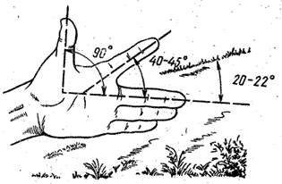

Условные знаки

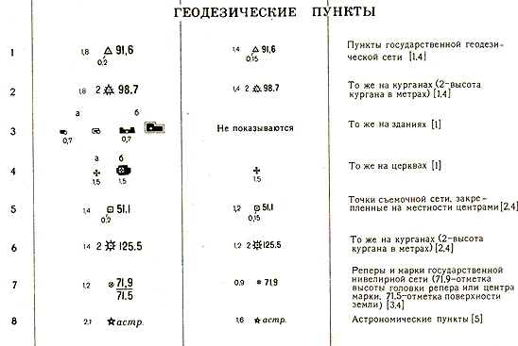
Геодезические пункты
1 (1—4) Условными знаками пунктов государственной геодезической сети показываются геодезические пункты 1, 2, 3 и 4 классов, определенные в соответствии с требованиями действующих Основных положений о государственной геодезической сети СССР, изд. 1954—1961 гг, координаты которых вычислены в установленной системе геодезических координат.
Условные знаки пунктов государственной геодезической сети на зданиях, а также на церквах применяются при изображении на картах масштабов 1: 25000 и 1: 50000 зданий, возвышающиеся части которых (шпили, башни) определены как геодезические пункты и их координаты включены в каталоги координат геодезических пунктов Координаты таких пунктов относятся к центрам кружков, обозначающих положение шпилей (башен) на зданиях На карте масштаба 1 100000 из пунктов геодезической сети на зданиях показываются только пункты на церквах.
Такие объекты местности, как заводские и фабричные трубы (36), заводы, фабрики и мельницы с трубами (37), телевизионные башни (53), телевизионные, радио- и радиорелейные мачты (54), капитальные сооружения башенного типа (57) и другие подобные им объекты, определенные как геодезические пункты, особыми знаками на картах не выделяются При нанесении таких объектов на оригиналы карт их координаты относятся к точкам знаков, определяющим положение объектов на местности.
2 (5, 6) Условными знаками точек съемочной сети показываются закрепленные на местности центрами пункты триангуляции и полигонометрии, определенные в целях обеспечения топографической съемки, а также снесенные центры пунктов государственной геодезической сети Такими же знаками показываются пункты геодезической сети II, III и IV классов, проложенной в соответствии с ранее действовавшими Основными положениями о построении государственной опорной геодезической сети СССР, изд. 1939 г, не включенные в государственную геодезическую сеть ввиду несоответствия по точности требованиям действующих Основных положений о государственной геодезической сети СССР, изд. 1954— 1961 гг , если они могут быть использованы для обеспечения фототопографических работ.
3 (7) Условным знаком реперов и марок государственной нивелирной сети показываются нивелирные реперы и марки, кроме стенных и временных, высоты которых определены геометрическим нивелированием I, II, III, IV классов в соответствии с Основными положениями о государственной нивелирной сети СССР.
4 (1, 2, 5 — 7) Условные знаки пунктов геодезической сети сопровождаются на картах подписью отметки верхнего центра, а условные знаки нивелирных реперов и марок — подписью отметки высоты головки репера или центра марки с точностью до 0,1 м. На оригиналах листов карты масштаба 1: 25000 при высоте сечения рельефа 2 5 м. и разности отметок верхнего центра (головки репера или центра марки) и поверхности земли 0 2 м. и более подписи отметок высот геодезических пунктов даются в виде дроби, в числителе которой указывается отметка верхнего центра (головки репера, центра марки), а в знаменателе — отметка поверхности земли.
5 (8) Условным знаком астрономических пунктов показываются объекты местности, имеющие географические координаты, определенные путем астрономических наблюдений (ими могут быть отдельно лежащие камни, каменные столбы и т. п. ). На карты наносятся астрономические пункты, расположенные в малообжитых районах, на удаленных от материков островах и др. , если они являются хорошими ориентирами или служили исходными пунктами при развитии съемочной сети.

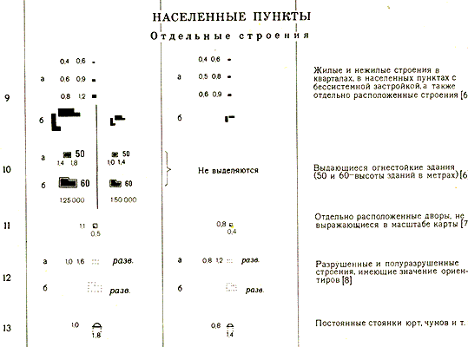
Сборник условных знаков 1 2 Пояснения к условным знакам
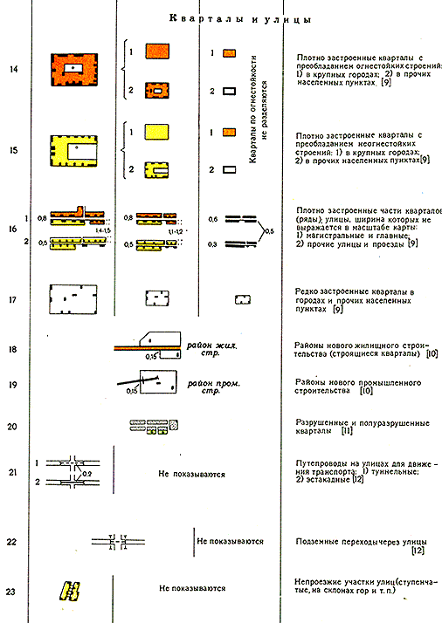
Сборник условных знаков 1 2 3 Пояснения к условным знакам
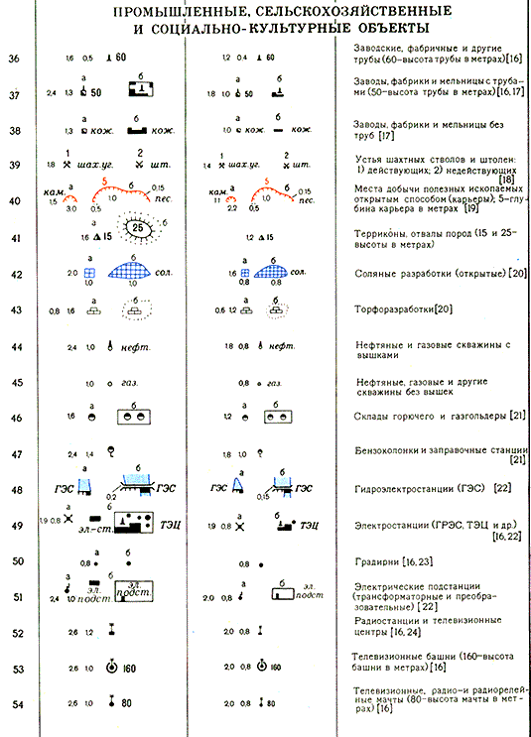
Сборник условных знаков 1 2 3 Пояснения к условным знакам
Промышленные, сельскохозяйственные и социально-культурные объекты
16 (36, 37, 49, 50, 52—54, 57, 68—70, 72). Условный знак заводских, фабричных и других труб применяется для изображения на картах труб промышленных предприятий, отопительных систем и других объектов, хорошо выделяющихся на местности и могущих служить ориентирами. Обозначения на картах заводских и фабричных труб, а также заводов, фабрик и мельниц с трубами, градирен, телевизионных башен, телевизионных, радио- и радиорелейных мачт, капитальных сооружений башенного типа, церквей и других храмов, выдающихся памятников и монументов при высоте 50 м. и более сопровождаются подписями их высот (в метрах). При невозможности размещения подписей высот всех объектов, расположенных в кварталах населенных пунктов, подписи высот даются у изображений наиболее выдающихся из них.
17 (37, 38). Внемасштабный условный знак заводов, фабрик и мельниц с трубами применяется для изображения промышленных объектов с трубами, если они не выражаются в масштабе карты. Знак ставится на месте, соответствующем положению трубы, а если труб несколько, то наиболее выделяющейся из них.
При изображении промышленных объектов (с трубами и без труб), выражающихся в масштабе карты, соответствующими условными знаками показываются здания, трубы и другие сооружения, расположенные на территории объекта. Показываются ограждения объектов. В соответствии с установленными правилами у изображений промышленных объектов помещаются пояснительные подписи рода объекта или рода производства в условном сокращении (мук., кож. и т. п.).
18 (39). Условные знаки устьев шахтных стволов и штолен действующих и недействующих применяются при изображении предприятий по добыче полезных ископаемых закрытым (шахтным) способом для обозначения входов в шахты, штольни.
При изображении предприятий такого рода, не выражающихся в масштабе карты, условные знаки устьев шахтных стволов и штолен (действующих и недействующих) размещаются на местах, соответствующих положению копра (подъемного устройства) над шахтой или входа в штольню. Если входы в шахты, штольни находятся внутри зданий, то показываются здания. Их изображение сопровождается подписью рода предприятия и продукта добычи, например: руд. (фосф.). При высоте копра над шахтой 50 м. и более дается подпись его -высоты, например: коп. 65.
Предприятия по добыче полезных ископаемых (шахты, рудники, прииски), выражающиеся в масштабе карты, изображаются в соответствии со ст. 17. При этом обозначаются устья шахтных стволов и штолен (действующих и недействующих), выделяются пояснительными подписями и подписями высот копры над шахтами высотой 50 м. и более и у изображения всего комплекса предприятия дается подпись его названия с указанием в скобках продукта добычи, например: шах. Победа (уг.).
19 (40). Внемасштабный условный знак мест добычи полезных ископаемых открытым способом (карьеров) на оригинале карты ориентируется выпуклой стороной вверх по склону.
20 (42, 43). Условный знак соляных разработок (открытых) применяется для изображения небольших по площади (в масштабе карты до 2 см2) мест добычи озерной и морской соли. При площади соляных разработок более 4 см2 крестообразная шрафировка не дается, а соответствующими условными знаками показываются дамбы, водораспределительные устройства, подъездные пути, строения и др. На изображении участков, ограниченных дамбами, дается окраска, принятая для показа площадей вод. Все изображение сопровождается пояснительной подписью соляные разработки.
Участки торфоразработок площадью до 25 мм2 изображаются одним знаком в виде трех прямоугольников. При большей площади торфоразработок границы освоенной территории обозначаются пунктиром и на оконтуренной площади дается один или несколько знаков (один знак на 2—3 см2). Осушительные каналы, канавы и выработки на территориях торфоразработок показываются условными знаками каналов, канав, прудов.
21 (46, 47). При изображении складов горючего и газгольдеров в масштабе карты показываются их ограждения и на оконтуренной площади ставятся знаки цистерн (газгольдеров), строений и других сооружений в соответствии с их расположением на местности. При необходимости эти объекты показываются с отбором.
Условный знак бензоколонок и заправочных станций на картах ставится на месте, соответствующем положению строения, в котором находится распределительный пульт заправочной станции. При изображении крупных заправочных станций показываются подъездные пути, распределительные пульты, а также прочие строения и сооружения.
22 (48, 49, 51). При изображении на картах гидроэлектростанций (ГЭС) показываются водохранилище, плотина и здание электростанции в соответствии с их расположением на местности. Если здание электростанции в масштабе не выражается, то оно показывается условным знаком строений, не выражающихся в масштабе карты. Если здание ГЭС с внешней стороны плотины не выделяется (находится в теле плотины), то оно не показывается. Другие электростанции ,выражающиеся в масштабе карты, изображаются соответствующими условными знаками строений и сооружений, как промышленные объекты (ст. 17). Изображения гидроэлектростанций и других электростанций сопровождаются пояснительными подписями (ГЭС, ТЭЦ, АЭС, эл.-ст.).
Внемасштабный условный знак электростанций применяется для изображения мелких электростанций на картах масштабов 1 : 50 000 и 1 : 100000, когда размеры здания электростанции в масштабе карты не превышают величины 0,8х1,2 мм.
Электрические подстанции (трансформаторные и преобразовательные), не выражающиеся в масштабе карты (в том числе мелкие — трансформаторные будки), показываются внемасштабным условным знаком. Электрические подстанции, выражающиеся в масштабе карты, в зависимости от их вида показываются условными знаками строений или оконтуренными площадями, на которых изображаются имеющиеся постройки; изображения электрических подстанций сопровождаются подписью эл. подст.
23 (50). Из градирен (устройств, служащих для понижения температуры воды в системах оборотного водоснабжения на промышленных предприятиях или ТЭЦ) на картах показываются только градирни башенного типа. Изображения градирен, расположенных обособленно, сопровождаются пояснительной подписью град.
24 (52). Условный знак радиостанций и телевизионных центров применяется для обозначения на картах соответствующих объектов в случаях, когда телевизионная или радиомачта находится на здании станции или непосредственно примыкает к нему. Если же на территории радиостанции (телевизионного центра) здание станции и башни (мачты) расположены обособленно и весь комплекс строений и сооружений выражается в масштабе, то соответствующими условными знаками изображаются здания, телевизионные или радиомачты и другие сооружения и дается подпись радиост. (или телецентр).
25 (55, 56). Аэродромы, гидроаэродромы и посадочные площадки (на суше и воде), подлежащие изображению на картах в соответствии с установленным положением, показываются вместе со строениями и сооружениями, предназначенными для обеспечения взлета, посадки и обслуживания самолетов и других лета; тельных аппаратов. При изображении аэродромов контуры взлетно-посадочных полос и специальных площадок для стоянки самолетов наносятся линиями толщиной 0,15 мм, рулежные дорожки показываются условным знаком автомобильных дорог с покрытием (107) без фоновой окраски, ангары, мастерские, казармы, радиостанции и другие сооружения — соответствующими условными знаками строений и сооружений.
Участки дорог (автомагистралей и автодорог с усовершенствованным покрытием), оборудованные (в том числе дополнительно расширенные) для взлета и посадки самолетов, отображаются знаком № 55.2, который размещается посередине изображения участка дороги и симметрично ее оси.
26 (62). Оранжереи и теплицы в зависимости от густоты их размещения, ориентировки и протяженности сооружений на местности показываются отдель-ными знаками (прямоугольник, разделенный поперечным штрихом), их сочетаниями или, при плотном расположении, — общим контуром с разграфкой на прямоугольники. У изображений обособленных групп таких сооружений даются пояснительные подписи. Таким же условным знаком на карте масштаба 1 :25 000 выделяются площади, занятые парниками, если они выражаются в масштабе карты (не менее чем двумя прямоугольниками условного знака). Изображения парников сопровождаются подписью парн. или парники.
27 (63). Условный знак пасек применяется для обозначения постоянных пасек, на территории которых нет строений. Если пасека выражается в масштабе карты, то границы ее территории наносятся тонкими линиями, показываются строения (при их наличии) и дается подпись пас. или пасека.
28 (64). Условный знак загонов для скота применяется для обозначения на карте загонов в районах, бедных ориентирами. Знак ориентируется в соответствии с ориентировкой загона на местности. Загоны, площади которых в масштабе карты превышают размеры условного знака, показываются в масштабе с отображением их действительных очертаний. Изображения таких загонов сопровождаются подписью загон.
29 (66, 67). Условный знак телеграфных, радиотелеграфных контор и отделений, телефонных станций применяется для обозначения таких объектов в населенных пунктах сельского типа и вне их на картах малообжитых районов. Знак ставится на месте, соответствующем положению строения, в котором находится контора (станция), или, при невозможности четко изобразить объект на своем месте, — под подписью названия населенного пункта.
Условный знак метеорологических станций ставится на месте, соответствующем середине площадки с будками для приборов. Если размеры площадки позволяют выразить ее в масштабе (3X3 мм и более), то границы территории станции наносятся тонкими линиями и знак ставится на месте, соответствующем положению флюгера. Если метеорологическая станция расположена на крыше здания, то показывается здание и дается подпись мет. ст.
30 (68—70). На карте масштаба 1 :25 000 большие по занимаемой площади здания церквей, мечетей, буддийских и других храмов изображаются в масштабе. Знак в кружке, обозначающий вид храма, ставится на месте, соответствующем положению возвышающейся части здания (шпиля, башни), или посередине изображения здания, если положение башни не определено.
31 (74). Условный знак кладбищ, не выражающихся в масштабе карты, ориентируется в соответствии с положением объекта на местности; знаки крестов в условных знаках кладбищ всегда ориентируются перпендикулярно к южной стороне рамки листа.
32 (76, 78—80). Условные знаки линий связи и электропередачи (ЛЭП) не проводятся в местах прохождения их через изображения населенных пунктов и вдоль изображений железных дорог и автомобильных дорог, выделяемых фоновой окраской (105—107). При подходе линии связи или ЛЭП к дороге со стороны вдоль условного знака дороги проводится отрезок линии соответствующего знака в 1—2 см для обозначения ее направления.
33 (77). Условный знак подводных кабелей связи применяется для изображения участков линий связи, проходящих через водные преграды шириной в масштабе карты 10 мм и более. При меньшей ширине водной преграды наличие подводного кабеля не отображается (знак воздушной линии связи не разрывается).
34 (78—80). В условном знаке линий электропередачи на деревянных опорах и бетонных столбах высотой менее 14 м. точки на картах всех масштабов ставятся через 16 мм. В условном знаке ЛЭП на металлических и железобетонных опорах (фермах, столбах высотой 14 м. и более) при расстояниях между опорами более 200 м. поперечные штрихи на карте масштаба 1 :25 000 наносятся в местах, соответствующих действительному положению опор, при меньшем расстоянии между опорами, а также на оригиналах листов карт масштабов 1 : 50 000 и 1 : 100000 поперечные штрихи ставятся через 16 мм, как показано в таблице. Во всех случаях точки поворота ЛЭП обозначаются на карте штрихами (точками). У обозначений металлических и железобетонных опор ЛЭП через каждые 6—8 см на картах помещаются подписи высоты опор (в метрах). Вдоль изображения ЛЭП на металлических и железобетонных опорах с напряжением 35 киловольт и более подписывается напряжение (в киловольтах). При большой протяженности линий подписи напряжения помещаются через 15—20 см.
35 (80). Несколько (две-три) рядом идущих на раздельных опорах линий электропередачи могут изображаться знаком одной линии с подписью количества линий, если промежутки между линиями в масштабе карты менее 0,8 мм. Линия условного знака проводится: при двух ЛЭП по положению, соответствующему одной из них, при трех ЛЭП — по положению средней из них. Вдоль изображения нескольких ЛЭП знаком одной линии дается подпись количества линий и напряжения в каждой из линий, например: 2 ЛЭП х 11О кВ или 2 ЛЭП — 150 и 110 кВ.
На картах показываются строящиеся ЛЭП на металлических и железобетонных опорах, если трассы их хорошо обозначены на местности (установлены опоры). Они изображаются условным знаком действующих с подписью строящаяся.
36 (81—84). Условными знаками нефтепроводов могут показываться и другие трубопроводы (кроме газопроводов); при этом вдоль изображения трубопровода дается подпись транспортируемого продукта, например: аммиак.
Несколько (два-три) рядом идущих нефте- или газопроводов с промежутками между трубопроводами в масштабе карты менее 0,8 мм показываются соответственно одним знаком нефтепровода или одним знаком газопровода с подписью количества проходящих нефтепроводов или газопроводов.
Несколько (две-четыре) рядом идущих линий нефтепроводов и газопроводов показываются условными знаками нефтепровода и газопровода с подписью, указывающей, сколько нефтепроводов и газопроводов здесь проходит.
Строящиеся нефтепроводы, газопроводы и другие трубопроводы изображаются соответствующими условными знаками действующих объектов с подписью строящаяся. На карты наносятся только такие строящиеся трубопроводы, положение которых четко обозначено на местности.
37 (85, 86). Условным знаком дюкеров показываются участки трубопроводов, проложенные через естественные или искусственные препятствия (реки, каналы и т. п.), выражающиеся в масштабе карты (шириной 2 мм и более).
В условном знаке лотков для спуска леса и других материалов поперечные знаки ориентируются открытой стороной вверх по склону.
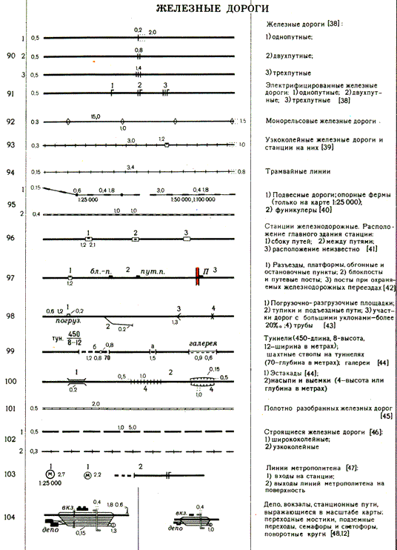
Железные дороги
38 (90, 91). Условными знаками железных дорог показываются железные дороги с нормальной шириной рельсовой колеи (ширококолейные). В СССР нормальная ширина рельсовой колеи — 1524 мм, в большинстве других стран — 1435 мм.
Поперечные штрихи на линиях знаков железных дорог, обозначающие число путей, наносятся на карте масштаба 1 : 25 000 через 4 см, на картах масштабов 1 : 50 000 и 1 : 100000 — через 3 см. Если в отдельных местах штрихи нельзя нанести с соблюдением указанных интервалов, то допускаются небольшие отступления. Для обозначения электрифицированных железных дорог один из знаков, указывающих число путей, дается с дополнительным продольным штрихом.
39 (93). При изображении узкоколейных железных дорог число путей и наличие электрифицированной тяги не отображаются. На участках изображения узкоколейных железных дорог по насыпям поперечные штрихи условного знака дороги не ставятся, даются только штрихи условного знака насыпи (100.2).
40 (95). При изображении подвесных дорог на карте масштаба 1 :25 000 показываются опорные фермы. Фермы, стоящие с интервалами между ними 200 м и более, наносятся все, при меньших интервалах — с разрядкой, но так, чтобы знак хорошо читался (через 1,5—2 см).
41 (96). Условные знаки железнодорожных станций применяются для обозначения станций любого класса в случаях, когда главные здания станций (вокзалы), другие строения и сооружения, а также станционные пути в комплексе не выражаются в масштабе карты. Залитый прямоугольник условного знака станций ставится на месте, соответствующем положению главного здания станции (вокзала), с той стороны от знака железной дороги, с которой от станционных путей расположено это здание.
Если главное здание станции расположено на некотором удалении от линии железной дороги (расстояние между линией знака дороги и знаком главного здания станции более 1 мм), то вместо условного знака станции применяется знак строения с подписью вкз., а при изображении малых станций, когда кроме вокзала нет других крупных зданий — знак строения с подписью ст.
42 (97). Залитый прямоугольник условного знака разъездов, платформ, обгонных и остановочных пунктов ставится на месте, соответствующем положению постройки изображаемого объекта при железной дороге. Блокпосты, путевые посты и посты при охраняемых переездах (будки) показываются с той стороны от линии знака железной дороги, с которой они располагаются в действительности. Если промежуток между линией железной дороги и строением указанных объектов четко выражается в масштабе (более 0,5 мм), то знак строения к линии знака дороги не примыкается (дается просвет).
43 (98). Погрузочно-разгрузочные площадки длиной в масштабе карты более 1,5 мм изображаются по их действительной протяженности. Тупики и подъездные пути длиной более 5 см при наличии места показываются линиями такой же толщины, как и линии знака железных дорог (0,5 мм).
Участки железных дорог с большими уклонами (20% и более) выделяются знаками в виде угла (98.3); при длине участка в масштабе карты до 5 мм знак уклона располагается посередине изображения участка дороги, при этом острие знака должно быть направлено в сторону подъема. При протяженности участка дороги с большим уклоном от 5 мм до 1 см знаки ставятся в начале и конце изображения участка, а при протяженности 1 см и более знаки ставятся примерно через 5 мм; крайние — в начале и конце изображения участка. Условный знак труб (98.4) применяется для обозначения водопропускных устройств под земляным полотном железной дороги.
44 (99, 100, 123). На изображении железнодорожных и автомобильных туннелей кружками показываются шахтные стволы, создаваемые для обслуживания горных работ и вентиляции. Горизонтальные и наклонные стволы (штольни), которые будут располагаться в стороне от изображения туннеля, показываются кружками диаметром 1,0 мм с подписью шт. (штольня), обозначения шахтных стволов (штолен) сопровождаются цифровыми подписями глубины шахты (длины штольни). Длина условного знака эстакад должна соответствовать протяженности эстакады в масштабе карты, но быть не менее 2 мм. Изображение эстакад большой протяженности сопровождается подписью эстакада.
45 (101). Условный знак полотна разобранных железных дорог применяется для изображения сохранившегося на местности полотна дорог как ширококолейных, так и узкоколейных. Штрихи по отношению к линии условного знака проводятся под углом 60°.
46 (102). Условными знаками строящихся железных дорог изображаются дороги, находящиеся в состоянии строительства. На карты наносятся только такие участки строящихся дорог, положение которых точно обозначено на местности (по трассе дороги ведутся строительные работы).
Строящиеся придорожные сооружения (мосты, вокзалы и др.) показываются условными знаками действующих объектов, за исключением мостов, выражающихся в масштабе карты, к знакам которых дается подпись стр.
47 (103). Линии метрополитена отображаются на картах обозначениями входов на станции метрополитена и участков линий, проходящих на поверхности. Место выхода линии метрополитена на поверхность обозначается поперечным штрихом, с одной стороны которого показывается два-три отрезка линии условного знака туннеля, а с другой (открытой части) проводится линия электрифицированной железной дороги.
Условный знак станций метрополитена ставится на месте, соответствующем положению входа на станцию метрополитена. При наличии нескольких входов на станцию на картах масштабов 1 : 25 000 и 1 : 50 000 показываются основные, расположенные на главных улицах, перекрестках улиц, а также имеющие наружные вестибюли. На карте масштаба 1 : 100000 станции метрополитена показываются при наличии свободного места, а также при расположении их на участках линий метрополитена, проходящих на поверхности.
48 (104). При изображении железнодорожных станции в масштабе один основной путь изображается линией толщиной 0,5 мм, прочие пути — линиями толщиной 0,15 мм. Если все пути, изображаемые линиями с интервалами через 0,3 мм, показать невозможно, то линии проводят без сохранения числа путей, но с отображением конфигурации территории, занятой железнодорожными путями. Так же показываются железнодорожные пути при заводах, портах и т. п.
Семафоры и светофоры показываются только на карте масштаба 1 :25 000. Кружок в верхней части условного знака семафоров и светофоров может вычерчиваться справа или слева от основной фигуры, в зависимости от удобства его размещения.
Сборник условных знаков 1 Пояснение к условным знакам
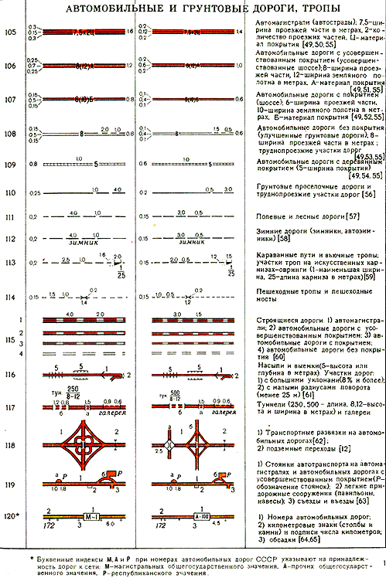
Автомобильные и грунтовые дороги, тропы
49 (105—109). При изображении на топографических картах автомобильных дорог применяются условные знаки различных видов, в зависимости от технического совершенства дорог — ширины проезжей части, конструкции основания, типа покрытия и других характеристик, установленных для автомобильных дорог различных категорий.
Отнесение дорог к тому или иному классу для изображения на картах производится в соответствии со ст. 50—55 данных Пояснений на основании сведений о категориях дорог и их технических характеристик, получаемых в отделах дорожной службы.
50 (105). Условный знак автомагистралей (автострад) применяется для показа автомобильных дорог высшего класса, предназначенных для массового скоростного движения автотранспортных средств (с интенсивностью движения более 7000 авт/сутки). По своему техническому совершенству и оснащению они должны отвечать требованиям, установленным для автомобильных дорог I категории. Такие дороги имеют две проезжие части шириной по 7,5 м и более с прочным основанием и усовершенствованным капитальным покрытием (цементобетонное, асфальтобетонное, мостовые из брусчатки и мозаики на бетонном или каменном основании и т. п.), разделительную полосу между разными направлениями движения шириной не менее 5 м и обочины по 3,75 м; продольные уклоны должны быть не более 30%; пересечения с железными и автомобильными дорогами, как правило, на разных уровнях. Участки автомагистралей, на которых разделительная полоса выражается в масштабе (шириной более 2 мм), изображаются как две автомобильные дороги с усовершенствованным покрытием (106).
51 (106). Условный знак автомобильных дорог с усовершенствованным покрытием (усовершенствованных шоссе) применяется для показа дорог, пригодных для интенсивного движения автотранспортных средств (от 1500 до 7000 авт/сутки); такие дороги должны иметь проезжую часть шириной не менее 7 м с прочным основанием и усовершенствованным капитальным или усовершенствованным облегченным покрытием (из асфальтобетона, битумоминеральных смесей и т. п.). Этим условным знаком показываются все дороги, отвечающие техническим требованиям, установленным для дорог II и III категорий.
52 (107). Условный знак автомобильных дорог с покрытием (шоссе) применяется для изображения автомобильных дорог с шириной проезжей части 5—6 м, имеющих покрытие переходного типа (щебеночное, гравийное или из других прочных материалов, уплотненных укаткой; из грунтов и малопрочных каменных материалов, обработанных различными вяжущими веществами, а также мостовые из булыжного или колотого камня). Этим условным знаком показываются дороги IV и частично V категорий.
53 (108). Условный знак автомобильных дорог без покрытия (улучшенных грунтовых дорог) применяется для изображения профилированных, регулярно ремонтируемых дорог, не имеющих прочного основания и покрытия, с шириной проезжей части не менее 4,5 м. Грунт проезжей части должен быть укреплен или улучшен различными местными материалами — гравием, щебнем, песком и др.
При изображении районов с густой сетью автомобильных дорог условным знаком автомобильных дорог без покрытия могут показываться также узкие дороги с покрытием, имеющие ширину проезжей части 4,0 м и менее.
54 (109). Условный знак автомобильных дорог с деревянным покрытием применяется для изображения дорог, устраиваемых с применением дерева (лежневые, бревенчатые) для сплошного или колейною покрытия проезжей части. Такие дороги прокладываются в лесных районах для вывозки леса, подъезда к карьерам и для связей с дорогами более высоких категорий.
55 (105—109, 128, 345). На изображениях автомобильных дорог всех категорий подписывается их характеристика:
- на изображениях автомагистралей — ширина проезжей части для движения в одном направлении с точностью до 0,5 м (нуль десятых не дается), количество проезжих частей и материал покрытия;
- на изображениях автомобильных дорог с усовершенствованным покрытием и автомобильных дорог с покрытием (включая узкие дороги, изображаемые условным знаком автомобильных дорог без покрытия) — ширина проезжей части (до 0,5 м), ширина земляного полотна дороги (в целых метрах, в скобках), материал покрытия;
- на изображениях автомобильных дорог без покрытия — ширина проезжей части (в целых метрах);
- на изображениях автомобильных дорог с деревянным покрытием — ширина покрытия (для лежневых дорог — вместе с промежутком между колеями).
Материал покрытия обозначается условными сокращенными подписями: А — асфальтобетон, асфальт; Г —гравий; Б— булыжник; К — камень колотый; Бм — битумоминеральная (или дегтемннеральная); Ц — цементобетон; смесь; Шл — шлак; Бр — брусчатка; Щ — щебень.
Граница смены материала покрытия обозначается на изображении дороги поперечной чертой, по обе стороны от которой даются подписи материалов покрытия.
56 (110). Условный знак грунтовых проселочных дорог применяется для изображения непрофилированных, накатанных автогужевым транспортом дорог, а также профилированных (без укрепления земляного полотна и нерегулярно ремонтируемых), соединяющих мелкие населенные пункты между собой и с более крупными населенными пунктами, станциями, пристанями, а также с дорогами более высоких категорий. Труднопроезжие участки дорог (заболоченные, заносимые песком и т. п.) показываются прерывистой линией условного знака. На изображениях грунтовых проселочных дорог подписывается их ширина (в метрах) в тех местах, где проезд возможен только по дороге (в лесу, по болоту и т. п.).
57 (111). К полевым и лесным дорогам относятся грунтовые дороги, используемые автогужевым транспортом сезонно, главным образом в периоды полевых работ и лесозаготовок. Временные полевые дороги, подлежащие распашке по окончании сезона работ, на карты не наносятся. Дороги в труднодоступных малообжитых районах, по которым возможно движение транспорта только на гусеничном ходу, показываются условным знаком полевых и лесных дорог с подписью тракторная, располагаемой вдоль изображения трассы дороги.
58 (112). Зимние дороги — сезонные пути сообщения, прокладываемые в зимнее время года через замерзшие болота, озера, заливы, по рекам и т. п. Для изображения зимних дорог применяется условный знак полевых и лесных дорог с подписью зимник (автозимник, если зимние дороги используются автотранспортом). Зимние дороги, проходящие по льду озер, рек, показываются группами штрихов принятого условного знака (длина групп штрихов — 1—1,5 см) с разрывами между группами такой же длины. При этом четко, без разрывов, должны быть показаны места спуска на озеро (реку) и повороты дороги. Зимники, проходящие по узким рекам, показываются группами штрихов знака по обеим сторонам изображения реки. На изображениях дорог большой протяженности подписи зимник или авто-зимник даются через 10—15 см.
59 (113). Условный знак караванных путей и вьючных троп применяется для обозначения путей, используемых вьючным транспортом в полупустынных, пустынных и горных районах. Караванные пути в полупустынных и пустынных районах, пригодные для автотранспорта, выделяются подписью, располагаемой вдоль их изображения, например: Возможно движение автотранспорта со скоростью до 30 км/ч. Изображения участков троп на искусственных карнизах (овринги) сопровождаются подписью ширины (наименьшей) и длины карниза (в метрах).
60 (115). Условными знаками строящихся автомобильных дорог изображаются дороги, находящиеся в состоянии строительства (по трассе дороги ведутся • строительные работы). Участки строящихся дорог, на которых работы не начаты, на картах не показываются. Строящиеся при дорогах сооружения (мосты, путепроводы, автовокзалы и др.) показываются условными знаками действующих объектов, за исключением мостов, выражающихся в масштабе карты, к знакам которых дается подпись стр.
61 (116). Участки дорог с большими уклонами ( 8% и более) выделяются штриховыми знаками. При длине таких участков в масштабе карты: до 5 мм — ставится один знак посередине изображения участка (острие знака должно быть направлено в сторону подъема), от 5 мм до 1 см — знаки ставятся в начале и конце изображения участка, 1 см и более — знаки ставятся примерно через 5 мм, крайние — в начале и конце изображения участка с большим уклоном.
62 (118). Внемасштабный условный знак транспортных развязок на автомобильных дорогах применяется для изображения развязок на карте масштаба 1 : 100000, если площадь, занятая всей системой развязки (путепровод и дороги, связывающие проезжие части пересекающихся дорог) имеет размеры менее 4,0х4,0 мм (в масштабе карты).
63 (119). Условный знак стоянок автотранспорта применяется для показа специальных площадок при автомобильных дорогах высших категорий. Внемасштабный условный знак стоянок автотранспорта применяется, как правило, на картах масштабов 1 : 50 000 и 1 : 100000. Если размеры площадки стоянки превышают 2 мм2, то она изображается в масштабе. Во всех случаях условный знак стоянок сопровождается подписью Р. Съезды на автомобильных дорогах показываются в соответствии с их действительной протяженностью, но длина знака на карте должна быть не менее 1 мм.
64 (120). Длина прямоугольника в условном знаке номеров автомобильных дорог должна позволять разместить в нем цифровую подпись. Если дороге кроме номера присвоен буквенный индекс, то он помещается вместе с цифровой подписью.
Километровые знаки (столбы и камни) показываются на картах районов, бедных ориентирами. Условный знак (штрих) вычерчивается перпендикулярно к линии знака дороги, с той его стороны, с которой на местности расположен километровый знак. Цифровая подпись у штриха означает число километров, подписанное на километровом знаке. При наличии на знаке подписей километража в обоих направлениях помещаются в ряд обе подписи с разделением наклонной чертой, например: 172/58.
Сборник условных знаков 1 2 3 4 5 6 7 Пояснения к условным знакам
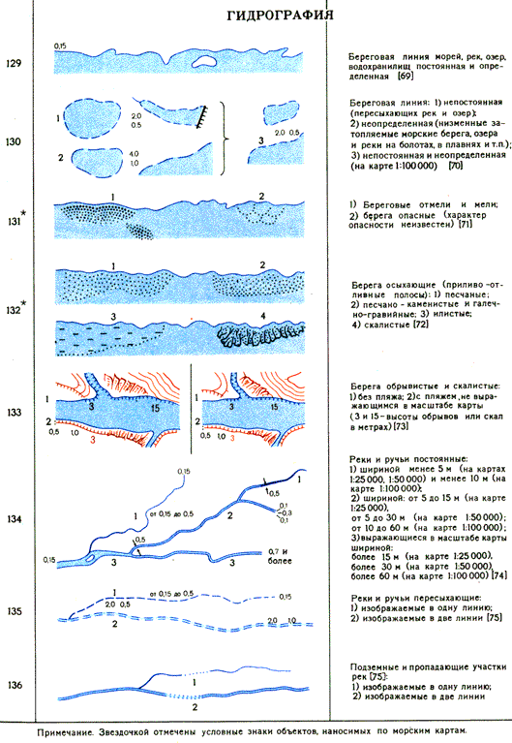
Гидрография
69 (129). Условный знак постоянной и определенной береговой линии применяется для изображения:
— береговой линии моря, соответствующей линии уреза воды при наиболее высоком ее уровне во время прилива, или линии прибоя — при отсутствии приливо-отливных явлений;
— береговых линий рек и озер, соответствующих линии уреза воды в межень (уровень воды в сезон наиболее низкого ее стояния);
— береговых линий водохранилищ, соответствующих линии нормального подпорного уровня (НПУ).
70 (130). Условный знак непостоянной береговой линии применяется на картах масштабов 1 : 25 000 и 1 : 50 000 для изображения береговых линий пересыхающих рек и озер, а также береговых линий водохранилищ, находящихся в стадии заполнения; последние должны соответствовать уровню воды на время топографической съемки (обновления). Если же уровень воды в водохранилище установился, не достигнув проектной отметки, и повышение его в дальнейшем не ожидается, то береговая линия показывается как постоянная и определенная по фактически достигнутому уровню (среднему за ряд лет по данным гидротехнической службы).
Условный знак неопределенной береговой линии на картах масштабов 1 : 25000, 1 : 50000 применяется для изображения береговых линий низменных затопляемых морских берегов, рек и озер на болотах, в плавнях, когда на местности они четко не определяются.
На карте масштаба 1 : 100000 непостоянная и неопределенная береговые линии показываются одним общим знаком.
В условных знаках береговых линий (130) указаны длины звеньев и величины промежутков между ними при изображении средних по величине объектов гидрографии. При изображении мелких и крупных объектов длины звеньев и величины промежутков могут соответственно уменьшаться и увеличиваться до величин (в миллиметрах), указанных в таблице 1.
Таблица 1
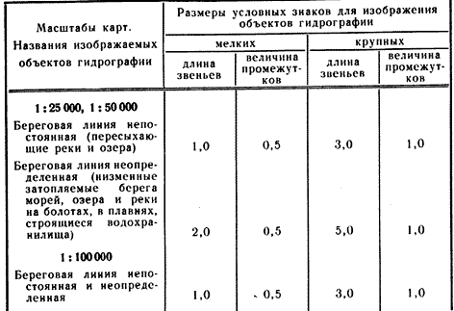
71 (131). Береговые отмели, а также не примыкающие к берегам мели показываются в случаях, когда площади их четко выражаются в масштабе карты (не менее 2,0х2,0 мм). Условный знак берегов опасных применяется для выделения (по данным морских карт) прибрежных участков, опасных для плавания судов, когда характер опасности на этих участках неизвестен. Небольшие участки опасных берегов показываются одним знаком в виде полукруга радиусом 2,0 мм.
72 (132). Условные знаки берегов осыхающих (приливо-отливных полос) применяются для изображения прибрежных полос и отдельных мелководных участков в удалении от берегов, осыхающих во время отливов, а также осыхающих береговых полос, образующихся при периодических понижениях уровня воды в крупных водохранилищах. Такие осыхающие полосы показываются при ширине в масштабе карты 2 мм и более.
73 (133). Условный знак берегов обрывистых и скалистых без пляжа применяется для изображения обрывистых и скалистых берегов морей, озер, а также рек шириной в масштабе карты 1,5 мм и более, если между берегом и обрывом проход невозможен. При изображении рек шириной менее 1,5 мм обрывистые (скалистые) берега без пляжа показываются как обрывистые (скалистые) берега с пляжем, не выражающимся в масштабе карты. При этом штрихи знака обрыва или рисунка скалы должны возможно ближе подходить к линии берега (133.2). При изображении обрывистых и скалистых берегов без пляжа подписывается высота надводной части обрыва (скалы).
74 (134). Реки (включая канализованные участки) изображаются в одну или две линии в зависимости от их ширины.
Реки, изображаемые в одну линию, показываются, как правило, с постепенным утолщением линии от истоков к устью. Реки в пустынных районах, теряющиеся в песках, показываются сначала с постепенным утолщением, а затем с постепенным уменьшением толщины линии. При изображении реки в одну линию ее толщина в истоках реки должна быть не менее 0,15 мм, в устьевой части от 0,2 до 0,5 мм (в зависимости от длины реки) и при переходе к изображению в две линии — 0,5 мм. При изображении в две линии рек, не выражающихся в масштабе карты, толщина каждой линии должна быть порядка 0,1 мм, а промежуток между ними — 0,3 мм. Реки шириной более 15, 30 и 60 м соответственно на картах масштабов 1 : 25 000, 1 : 50000, 1 : 100000 изображаются по их действительной ширине в масштабе карты линиями толщиной 0,15 мм. При этом ширина промежутка между береговыми линиями должна быть не менее 0,4 мм.
75 (135, 136). Реки и ручьи пересыхающие изображаются в одну или две линии в зависимости от их ширины в тех же градациях, которые приняты для изображения рек с постоянным водотоком, и с постепенным утолщением линии от истоков к устью (ст. 74). Длина звеньев условных знаков пересыхающих рек и ручьев, изображаемых в одну линию, в истоках дается с постепенным увеличением от 1.0 до 2,0 мм\ промежутки между звеньями при этом должны быть порядка 0,5 мм-, при большой протяженности реки длина звеньев увеличивается до 3,0 мм, а величина промежутков — до 1,0 мм. Условным знаком подземных и пропадающих участков рек показываются участки, на которых воды протекают по подземным руслам естественного происхождения, а также участки, на которых воды полностью поглощаются водопроницаемым грунтом.
76 (137). Изображения водопадов и порогов на реках сопровождаются подписями вдп, пор. и цифровой подписью высоты падения воды (в метрах). Водопады и пороги на реках шириной в масштабе карты менее 2 мм, в том числе изображаемых в одну линию, показываются поперечным штрихом.
77 (138, 140). Условный знак начала регулярного судоходства размещается перпендикулярно к изображению реки в районе конечной пристани (якорной стоянки) на ее судоходном участке. К судоходным относятся реки и каналы, на которых в период навигации осуществляется регулярное судоходство.
Длина стрелок, указывающих направление течения рек, а также каналов, имеющих постоянное течение, должна быть в пределах от 5 до 15 мм, в зависимости от величины реки (канала).
78 (141, 346). К изображениям рек и каналов шириной 5 м и более даются подписи характеристики: ширина (в целых метрах, измеряется между линиями берегов), глубина (до 0,1 м) и характер грунта дна (В — вязкий, К — каменистый, П — песчаный, Т — твердый). К изображениям каналов шириной от 3 до 5 м дается такая же характеристика, но без указания характера грунта дна.
Для мелиоративных каналов и канав, которые характеризуются наличием валиков и непостоянством уровня воды, в качестве показателя ширины принимается расстояние между линиями берегов на уровне бровки более низкого берега (если высота их различная), а в качестве показателя глубины — расстояние по вертикали от уровня бровки более низкого берега до уровня дна посередине канала (канавы).
79 (143—148). Каналы и канавы изображаются в одну или две линии в зависимости от их ширины. Прямолинейные участки каналов (канав) наносятся по линейке. Каналы и канавы шириной менее 3 м показываются линиями толщиной: 0,2 мм — основные (магистральные), 0,15 мм — прочие. Строящиеся каналы и канавы такой же ширины особым знаком не выделяются (показываются как действующие). Ширина условных знаков подземных и строящихся (шириной 3 м и более) каналов должна быть такая же, как и знаков действующих каналов соответствующих (по ширине) градаций На изображении подземных участков каналов показываются шахтные стволы (смотровые колодцы) и даются подписи их глубины в метрах.
80 (152). Условный знак сухих канав применяется для изображения граничных, противопожарных, заброшенных мелиоративных канав, а также рвов, окопов и ходов сообщения, в которых большую часть теплого периода года нет воды.
При изображении сухих канав шириной более 3 м подписывается их ширина (в метрах). При значительной глубине сухих канав (более 2 м) вдоль их изображения дается подпись (коричневым цветом) глубины (до 0,1 м), например: гл. 2,5 м.
81 (153, 154, 346). Броды через реки, изображаемые в две линии, показываются прерывистой линией (при ширине изображения реки менее 2 мм дается один штрих) с подписью бр. (брод.). Условные знаки дорог при этом не доводятся до береговой линии на 0,2—0,3 мм. Броды через реки, изображаемые в одну линию, обозначаются только подписью, знаки дорог в этом случае проводятся через изображения рек без разрыва. Обозначения бродов через реки шириной 5 м и более сопровождаются характеристикой, в числителе которой указываются глубина (с точностью до 0,1 м) и ширина реки (в целых метрах), в знаменателе — характер грунта дна и скорость течения реки (в метрах в секунду).
Перевозы через реки, изображаемые в две линии при ширине изображения 2 мм и более, показываются прерывистой линией. Перевозы через реки, изображаемые в одну линию, а также в две линии при ширине изображения менее 2 мм, показываются одним штрихом; условные знаки дорог при этом всегда прерываются. К изображению перевозов дается подпись пер. (перевоз).
82 (155). В случаях, когда условный знак паромных переправ свободно не размещается на изображении реки (шириной менее 3,0 мм — на картах масштабов 1 : 25 000, 1 : 50 000 и 2,5 мм — на карте масштаба 1 : 100000), знак выносят на изображение суши, располагая его на правом или левом берегу, в зависимости от удобства размещения. При изображении крупных рек и озер (шириной в масштабе карты 1 см и более) в условном знаке паромной переправы сплошная линия, соединяющая берега, заменяется на прерывистую (длина штрихов — 1,5 мм, промежутков между ними — 0,5 мм).
83 (156). Условный знак мостов через незначительные препятствия и труб применяется для обозначения на картах мостов через реки, каналы и другие подобные им препятствия шириной менее 3 м, а также сооружений в виде труб на железных и автомобильных дорогах, служащих для пропуска воды под полотном дороги. По изображению полотна дороги линия в условном знаке, соединяющая «усы», не проводится (показываются только «усы» — от линий знака дороги).
84 (157—162). Различные условные знаки мостов применяются в зависимости от размеров и конструкции мостовых сооружений. Из числа мостов особыми условными знаками выделяются: мосты двухъярусные, мосты для двух дорог (железной и автомобильной) на общем пролетном основании и на разобщенных пролетных основаниях, мосты подъемные и разводные. Наплавные и другие мосты, имеющие важные конструктивные особенности, показываются условным знаком мостов с соответствующей пояснительной подписью (напл., висяч, и др.).
85 (163, 347). У обозначений мостов длиной более 3 м, расположенных на автомобильных и грунтовых дорогах, подписывается их характеристика: буквами — материал постройки пролетного сооружения (Д — деревянный, ЖБ — железобетонный, К — каменный, М — металлический); цифрами — в числителе длина моста, включая береговые устои, и ширина проезжей части (в метрах), в знаменателе — грузоподъемность (расчетная автомобильная нагрузка, в тоннах), если грузоподъемность моста превышает 100 т, то дается подпись св. 100. У обозначений мостов через судоходные реки, кроме того, указывается (после подписи, обозначающей материал постройки) высота низа фермы над уровнем воды (в межень).
При изображении наплавных мостов материал постройки не указывается.
Характеристика железнодорожных мостов помещается при длине мостов 100 м и более; в характеристике указываются материал постройки, высота от уровня воды на судоходных реках (в межень) до нижней части пролетного сооружения, длина и ширина моста (в метрах). Характеристики проездов помещаются па картах, если автомобильные дороги, (включая дороги без покрытия) проходят под мостами, путепроводами, акведуками, арками.
86 (164). Условный знак шлюзов, не выражающихся в масштабе карты, применяется для обозначения шлюзов, у которых расстояние между входными и выходными воротами (затворами) составляет в масштабе карты менее 2 мм; условный знак ставится на месте, соответствующем середине шлюзовой системы. При расстояниях между воротами шлюзов 2 мм и более показываются ворота в соответствии с их положением на местности. Внутренние ворота обозначаются, если расстояние между воротами составляет 1 мм и более. Ворота шлюзов с мостами показываются сочетанием знаков. При изображении шлюзов (ворот шлюзов) острие знака должно быть направлено против течения реки (канала).
Изображения шлюзов сопровождаются характеристикой, в которой указываются; количество камер (начиная с двух), длина наименьшей камеры и ширина ворот ( в целых метрах), глубина на пороге ворот (до 0,1 м).
87 (165, 166). Условный знак берегов с укрепленными откосами применяется для выделения берегов канализованных рек и каналов с откосами, укрепленными бетонными или каменными плитами, железобетонными каркасами, заполненными камнем, и т. п., если реки и каналы изображаются в две линии в масштабе карты и длина укрепленных откосов не менее 3 мм. Набережные показываются, если они расположены на реках, изображаемых в две линии при ширине их изображения 1,5 мм и более. Длина набережных в масштабе карты должна быть не менее 3 мм.
88 (167—169, 347). Характеристика помещается к изображению надводных плотин длиной, как правило, более 100 м, а в отдельных случаях и менее 100 м (например, к изображению высотных плотин на горных реках). В характеристике указываются: материал сооружения (ЖБ — железобетонный, Зем. — земляной, К — каменный), длина и ширина плотины по верху (в метрах), отметки верхнего и нижнего уровней воды; у изображений проезжих плотин помещается также отметка высоты на гребне плотины, К изображениям подводных плотин даются только подписи отметок верхнего и нижнего уровней воды.
При изображении гидроузлов, представляющих комплекс гидротехнических сооружений, помещается более подробная характеристика плотины: указываются материал постройки водосливной и отдельно глухой части плотины, длина водосливной части и общая длина плотины, а также ширина плотины по верху. Если имеется несколько водосливов (включая водосливы, служащие для сброса паводковых вод), указывается их суммарная длина. Вместо отметок верхнего и нижнего уровней воды подписывается разница этих уровней.
Вблизи изображения плотины помещается характеристика водохранилища, если его объем не менее 0,001 км3. В характеристике указывается полный объем водохранилища (в кубических километрах) — при объеме: свыше 10 км3 — с округлением до целых кубических километров, от 0,1 до 10 км3 — до 0,1 км3, от 0,001 до 0,1 км3 — до 0,001 км3 — и площадь зеркала воды (в целых квадратных километрах).
89 (170, 171). На картах масштабов 1 : 25000 и 1:50000 дамбы, ширина которых не выражается в масштабе карты, изображаются в две линии с поперечными штрихами. Межчековые валики на рисовых полях, соляных разработках и т. п. изображаются в одну линию с поперечными штрихами. На карте масштаба 1 : 100000 все дамбы и валики, ширина которых не выражается в масштабе, изображаются в одну линию с поперечными штрихами.
Обвалованные (ограниченные дамбами) участки рек и каналов, изображаемых в две линии, а также каналов, изображаемых в одну линию толщиной 0,3 мм, показываются окраской (сеткой) цвета площадей вод, даваемой между линиями знака дамб; если дамба имеется только с одной стороны, то с другой стороны изображения проводится береговая линия. Обвалованные реки, изображаемые в одну линию, а также каналы и канавы, изображаемые в одну линию толщиной 0,15 или 0,2 мм, показываются установленными условными знаками между линиями знака дамб; во избежание угрубления карты реки на таких участках вычерчиваются без постепенного утолщения линий.
90 (172). Размеры условных знаков акведуков устанавливаются в зависимости от их длины, как принято для условных знаков мостов (157, 158).
91 (173). Условный знак границ и площадей строящихся водохранилищ применяется для отображения на картах площадей затопления строящихся водохранилищ. Границы площадей затопления наносятся по данным утвержденного гидротехнического проекта.
Шрафировка на всей площади изображения затопляемого участка дается единообразно — примерно под углом 45° к направлению реки. Изображение объектов местности (населенных пунктов, дорог и др.) на площадях, подлежащих затоплению, дается в полном объеме.
92 (174). Разливы крупных рек и озер и участки, затопляемые в период дождей, показываются на картах при ширине затопляемой полосы на местности, как правило, не менее 1 см (в масштабе карты) и продолжительности затопления более двух месяцев. При большой протяженности полосы затопления и продолжительности стояния воды разливы показываются и при более узкой полосе, но не уже 5 мм. Отдельные затопляемые участки выделяются при площади 0,5х1,0 см. Условные знаки разливов (группы точек) даются в шахматном порядке; границы затопляемой площади обозначаются расположением знаков. При этом для достижения четкости обозначения границ разливов и участков затопления условные знаки допускается располагать произвольно, но так, чтобы расстояния между ними были не менее 2 мм. На изображениях разливов и затопляемых участков помещаются подписи, например: Период разлива май—июнь или Период затопления июнь—июль. Если пойма реки или затопляемый участок заболочены, площади разливов не показываются, то есть на изображение болота условный знак разливов не наносится.
93 (175, 177, 178). Водопроводы (наземные и подземные) показываются при их длине в масштабе карты 1 см и более, если они проходят вне населенных пунктов. Водопроводы длиной от 1 до 1,5 см изображаются линией с одним кружком посередине.
Условные знаки кяризов (действующих и недействующих) применяются для обозначения на картах подземных сооружений для сбора грунтовых вод и вывода их на поверхность (представляют собой подземные водосборные и водопроводя-щие галереи с вентиляционными колодцами; распространены в предгорных и горных районах Средней Азии и Закавказья). На картах показываются кяризы длиной не менее 1 см (должно уместиться не менее двух кружков условного знака с примыкающими штрихами).
94 (179—183, 186, 187). У обозначений колодцев, не имеющих собственных названий, которые необходимо выделить как ориентиры, помещается подпись К. Обозначения артезианских колодцев, артезианских скважин сопровождаются подписью арт.к. Условным знаком главных колодцев показываются колодцы в засушливых и безводных районах, имеющие большую наполняемость, хорошее качество воды, расположенные в узлах дорог (караванных путей).
На картах, создаваемых на засушливые и безводные районы, у изображений главных колодцев, колодцев с ветряным двигателем, бетонированных колодцев с механическим подъемом воды, артезианских колодцев и скважин, а также важных источников помещаются подписи их характеристик: отметка уровня земли, глубина колодца в метрах (у изображений артезианских колодцев и скважин не дается), качественные особенности воды (соленая, горько-соленая; пресная не указывается) и наполняемость колодца или дебит артезианского колодца, скважины, источника (в литро-часах). Подписями характеристик сопровождаются также обозначения колодцев, в которых воды нет (сухие, засыпанные). На карте масштаба 1:25 000 прочих районов у обозначений колодцев подписываются отметка уровня земли, глубина колодца и качественные особенности воды.
95 (185). Условный знак водохранилищ и других сооружений для сбора воды, не выражающихся в масштабе карты, предназначается для показа водохранилищ, бассейнов, сардоб, цистерн, дождевых ям и других подобных им объектов в засушливых и безводных районах при площади их в масштабе карты менее 1 мм2; условный знак сопровождается пояснительной подписью вдхр., бас., сардоба и др. Сооружения для сбора воды площадью 1 мм2 и более показываются в масштабе — линиями синего цвета (границы сооружений) и фоновой окраской (сеткой), принятой для изображения площадей вод.
96 (190). Условные знаки морских паромов (железнодорожных и автомобильных) применяются для изображения на картах морских и озерных паромных переправ на самоходных паромах, специально оборудованных для перевозки железнодорожных вагонов или автомобилей. Паромы, оборудованные для совместной перевозки вагонов и автомобилей, показываются условным знаком железнодорожных паромов. Если конечные пункты паромной переправы изображены за пределами данного листа, то вдоль линии условного знака переправы подписываются названия конечных пунктов; если на листе изображен только один из конечных пунктов, то подписывается название другого конечного пункта.
97 (193). Условным знаком молов и причалов, не выражающихся в масштабе карты, показываются молы и причалы шириной в масштабе карты менее 0,5 мм; длина изображения таких сооружений должна соответствовать их действительной протяженности в масштабе карты, но быть не менее 1 мм. Если необходимо показать более короткие молы и причалы, то они изображаются знаками длиной 1 мм.
98 (194). Длина отрезков линий, обозначающих волноломы и буны, должна соответствовать их действительной протяженности в масштабе карты, но быть не менее 1 мм; если необходимо показать более короткие буны, то они изображаются отрезками линий длиной 1 мм. При ширине изображения реки менее 2 мм буны не показываются.
99 (195—197). Банки малого размера, камни (подводные, надводные и осы-хающие), отдельные острова и надводные скалы, не выражающиеся в масштабе карты, положение которых точно определено (на морских картах они обозначены пунктирным кружком), показываются на картах в первую очередь.
Скалы надводные в отличие от отдельных островов, не выражающихся в масштабе карты, изображаются знаком с подписью ск. У обозначений надводных островов и скал даются подписи их высоты над водой (в метрах).
100 (198, 199). Условными знаками рифов (подводных и осыхающих) показываются рифы независимо от их природы (коралловые или скалистые), которые четко выражаются в масштабе карты (более 2 мм2); небольшие по площади рифы (до 2 мм2) показываются соответственно условными знаками камней подводных (196.1) и осыхающих (196.3).
101 (201, 202). Подписями отметок глубин и изобатами на картах отображается рельеф дна морей, крупных озер и водохранилищ, а также крупных рек, для чего используются морские навигационные карты и карты внутренних водных путей. При наличии материалов топографических съемок шельфа, озер, водохранилищ и крупных рек рельеф их дна может изображаться горизонталями (коричневого цвета) и отметками высот, приведенными к Балтийской системе высот.
102 (203, 204). Условный знак маяков применяется для обозначения на картах сооружений башенного типа, оборудованных светооптической системой и предназначенных для ориентирования при мореплавании. Условным знаком огней показываются светосигнальные устройства, устанавливаемые на мачтах, зданиях и других сооружениях в районах портов и служащие для ориентирования при подходе судов к порту и входе в порт. Огни при большом их количестве наносятся на карты с отбором.
На картах не показываются маяки, а также огни, положение которых на морской карте показано приближенно.
103 (208, 209). Условные знаки сухих доков, слипов и стапелей применяются для показа этих объектов в комплексе с другими сооружениями при изображении судостроительных и судоремонтных предприятий в масштабе карты.
104 (210, 211). Условный знак мест скопления плавника применяется для показа таких мест площадью в масштабе карты не менее 25 мм2. Условный знак водорослей применяется для обозначения скоплений водорослей на морских побережьях, а также на крупных реках и озерах.
Сборник условных знаков 1 2 Пояснения к условным знакам
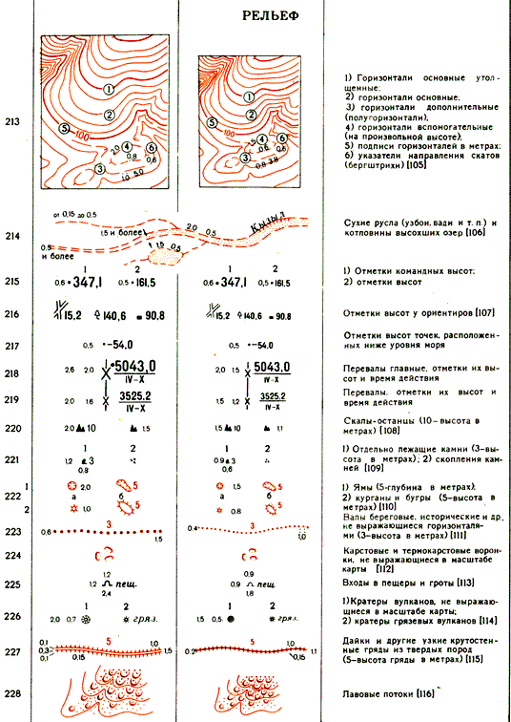
105 (213). Горизонтали основные, дополнительные (полугоризонтали) и вспомогательные проводятся на оригиналах карт хорошо налитыми линиями толщиной 0,1 мм (не менее), утолщенные горизонтали—линиями толщиной 0,2 мм. Указатели направления скатов (бергштрихи) показываются тонкими штрихами длиной 0,6 мм.
Горизонтали на издательском оригинале проводятся через обозначения всех объектов без разрывов, за исключением рек и каналов, изображаемых в две линии, промоин и оврагов шириной в масштабе карты менее 3 мм, выемок, ям, карьеров, дамб, бугров, даек. В случаях, когда рельеф дна рек и каналов, показываемых в две линии, изображается горизонталями и отметками высот согласно ст. 101, горизонтали через изображения этих объектов проводятся также без разрывов.
Цифровые подписи горизонталей должны ориентироваться своим основанием вниз по склону и по возможности параллельно южной или восточной стороне рамки листа.
106 (214). Сухие русла (узбои, вади и т. п.) изображаются в одну или две линии в зависимости от их ширины, как принято для изображения рек и ручьев, и с постепенным утолщением линии от истоков к устью (ст. 74). Длина звеньев условных знаков сухих русл устанавливается в соответствии с указаниями, данными по изображению пересыхающих рек и озер (ст. 70, 75). При ширине сухого русла в масштабе карты 3 мм и более между линиями, изображающими берега, проводятся горизонтали, а при ширине 1,5 мм и более соответствующими условными знаками отображается грунт дна (пески, галечниковые и гравийные поверхности, каменистые россыпи). Так же отображается грунт дна котловин высохших озер. Если данных для отображения грунта дна сухого русла или котловины высохшего озера нет, то между береговыми линиями показываются пески (ровные).
107 (216). Подписи отметок высот у перекрестков дорог, отдельных деревьев и строений, являющихся ориентирами, даны в качестве примеров; отметки высот могут помещаться и у обозначений других объектов, являющихся ориентирами.
108 (220). Для изображения скал-останцов предусмотрен условный знак двух размеров. Знак большего размера применяется для выделения наиболее крупных скал, которые могут служить хорошими ориентирами.
109 (221). Условные знаки отдельно лежащих камней и скоплений камней предусмотрены для изображения крупных отдельно лежащих камней и скоплений камней, могущих служить ориентирами.
110 (222). Условными знаками ям показываются различные ямы, образовавшиеся в результате деятельности человека (выработки, разрушенные землянки, погреба и т. п.), а также подобные формы естественного происхождения (карстовые воронки, выражающиеся в масштабе карты, провалы и т. п.).
Условными знаками курганов и бугров показываются как искусственные (насыпные) бугры, так и различные бугры естественного происхождения, например гидролакколиты, или ледяные холмы (булгунняхи), распространенные в районах вечной мерзлоты. Обозначения последних сопровождаются подписью лед. холм или булг., в зависимости от того, как их называют на местности.
111 (223). Условным знаком береговых валов, исторических и др. показываются выделяющиеся на местности узкие валы искусственного (насыпные) и естественного происхождения (по берегам морей, рек, в районах оледенений), которые нельзя выразить горизонталями.
112 (224). Условным знаком карстовых воронок, не выражающихся в масштабе карты, показываются воронки карстового и термокарстового происхождения диаметром в масштабе карты менее 2 мм. Крупные формы карстовых (термокарстовых) образований изображаются условными знаками ям, выражающихся в масштабе карты (222), обрывов (237), скал (229.7) и др., а также горизонталями. При этом на площади карты, где отображено распространение карстовых (термокарстовых) образований, дается подпись карст (термокарст).
113 (225). Входы в пещеры и гроты изображаются на картах знаками с соответствующими подписями (пещ., грот).
114 (226). Кратеры вулканов, выражающиеся в масштабе карты, показываются условными знаками обрывов (237), скал (229.7) или горизонталями (если внутренние склоны кратера пологие). Изображения отдельно расположенных грязевых вулканов сопровождаются подписью гряз., а групп вулканов — подписью грязевые.
115 (227). Условным знаком даек изображаются узкие (не выражающиеся в масштабе карты) крутостенные гряды из твердых горных пород, располагающиеся по горным склонам часто несогласованно с общим уклоном поверхности. Изображения значительных по протяженности или высоте даек сопровождаются подписью их относительной высоты.
116 (228). Условным знаком лавовых потоков изображаются потоки застывшей лавы на склонах и у подножий, как правило, действующих вулканов, не подвергшиеся сильной эрозии, лишенные почвенного слоя и растительности. В отличие от лавовых потоков древние излияния лавы в пустынных районах, так называемые лавовые покровы (поля), в зависимости от характера их поверхности должны изображаться условными знаками каменистых россыпей и щебеночных поверхностей (280.1), каменистых поверхностей (280.2), галечниковых и гравийных поверхностей (281). На площадях изображения лавовых покровов даются подписи Лавовый покров (одна подпись на 1—1,5 дм2).
117 (230, 232, 233). Границы фирновых полей и вечных снегов обозначаются пунктиром (синего цвета), кроме случаев, когда они проходят по естественным рубежам (скалам, обрывам). Изображения ледниковых языков оконту-риваются тонкими линиями синего цвета. Изображения фирнового поля и ледника между собой контуром не разделяются.
По штриховому рисунку скал и осыпей в местах, где позволяет заложение, проводятся горизонтали, соответствующие утолщенным, но с уменьшением их толщины до 0,1 мм.
При изображении крутых склонов на участках, где промежутки между горизонталями получаются менее 0,2 мм, допускается слияние горизонталей (если протяженность участка в масштабе карты менее 1 см) или между утолщенными горизонталями проводятся не четыре, а три или две промежуточные горизонтали (если протяженность участка более 1 см), а остальные горизонтали прерываются. По изображению уступов (бровок) горизонтали проводятся без разрывов.
118 (236). Овраги и промоины шириной до 5 ж на картах масштабов 1 :25 000 и 1 : 50000 и до 10 м на карте масштаба 1 : 100000 изображаются в одну линию, в две линии — при большей их ширине. Овраги, имеющие ширину в масштабе карты 1 мм и более, показываются в две линии с зубчиками. По изображению дна оврагов, имеющих ширину 3 мм и более, проводятся горизонтали. У изображений оврагов и промоин даются подписи их характеристик: ширины (по верху) и глубины (в метрах). Характеристика подписывается в средней части изображения оврага или промоины, а при значительной их протяженности — в нескольких местах (через 3—5 см). При большом количестве малых оврагов и промоин часть из них изображается без подписей характеристик.
119 (231). Условные знаки ледяных обрывов (барьеров) и выходов ископаемых льдов применяются для отображения на картах обрывов на ледниках, а также в местах образования айсбергов и обнажений подземного льда, покрытого слоем грунта. При ширине изображения в плане более 1,5 мм применяется знак скал, при меньшей ширине — знак обрывов.
120 (234, 235). Условным знаком наледей показываются круглогодичные речные и грунтовые наледи, образующиеся в поймах рек и у выходов подземных вод в районах вечной мерзлоты при площади в масштабе карты 10 мм2 и более. Участки оползней изображаются прерывистыми горизонталями. По верхнему краю изображения участка оползней показывается обрыв, если он четко выражен на местности. Растительность на оползнях изображается соответствующими условными знаками. Для выделения на карте масштаба 1 :25 000 участков леса на оползнях и карстовых формах рельефа применяется условный знак в виде наклонных штрихов, которые проводятся под углом 45° по отношению к южной стороне рамки листа.
Сборник условных знаков 1 2 3 4 Пояснения к условным знакам
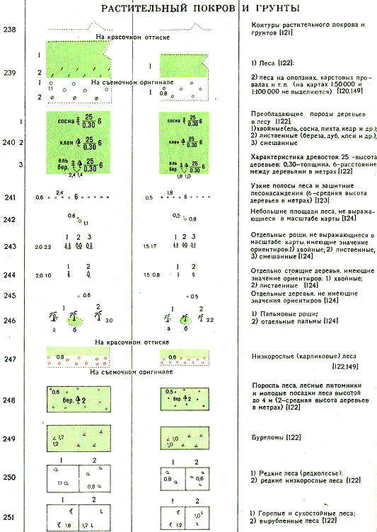
Растительный покров и грунты
121 (238). Четко определяемые на местности контуры участков растительного покрова, грунтов и пашен изображаются пунктиром. Площади карт, соответствующие положению пашен на местности, никаким условным знаком не заполняются. Небольшие участки пашен, расположенные в районах, бедных ориентирами, выделяются контуром и подписью П (пашня). При выполнении пунктира должны соблюдаться равномерность расположения и одинаковая насыщенность точек. На районы с большим количеством контуров местности допускается получение пунктира путем расчленения линий на точки при светокопировании с применением стандартной точечной сетки. При этом способе контуры участков изображаются линиями толщиной 0,2 мм на отдельной основе. С полученного оригинала изображение контуров вкопировывается в промежуточный диапозитив с использованием точечной сетки (50% сетка в 34 лин/см).
122 (239, 240, 247—251). Леса, низкорослые (карликовые) леса, поросль леса, лесные питомники и молодые посадки леса высотой до 4 м изображаются с подразделением на хвойные, лиственные и смешанные, для чего применяются штриховые условные знаки. Преобладающие породы деревьев указываются подписями (в условном сокращении, а если условные сокращения для них не предусмотрены, то в полной форме). При изображении смешанного леса указываются две основные породы. К смешанным лесам относятся такие, в которых деревья одной породы составляют не более 80% древостоя. Рядом со знаком породы леса, в том числе низкорослого, подписывается характеристика древостоя. В характеристике древостоя леса указываются средние величины (средние высота, толщина и расстояние между деревьями).
К низкорослым (карликовым) лесам относятся леса, в которых «взрослые» деревья вследствие неблагоприятных условий для произрастания (болото, каменистые грунты) имеют высоту менее 6 м. Характеристика древостоя низкорослого (карликового) леса подписывается только при изображении больших массивов (площадью в масштабе карты более 25 см2) в таком же виде, как и характеристика обыкновенного леса.
Условным знаком поросли леса, лесных питомников и молодых посадок леса изображаются участки древесной растительности с высотой деревьев до 4 м. У обозначений породы поросли, лесных питомников и молодых посадок леса подписывается только средняя высота деревьев (в метрах); высота деревьев менее 1 м указывается в десятых долях метра.
Условный знак буреломов применяется для изображения участков леса, на которых повалено более половины деревьев. Участки бурелома, расположенные среди лесных массивов, выделяются при площади в масштабе карты 25 мм2 и более, а на открытой местности — при площади 10 мм2 и более. Если на участке повалено менее половины деревьев и лес в этом месте стал труднопроходимым, то такой участок показывается как лес и на его изображении ставятся знаки буреломов.
Условный знак редких лесов (редколесья) применяется для изображения дре-востоев, не имеющих сомкнутого полога, когда просветы между кронами деревьев составляют в лесах средней полосы два-пять диаметров крон (в зависимости от породы деревьев), а в разреженных лесах засушливых и мерзлотных районов — до семи диаметров. При больших расстояниях между кронами древесная растительность показывается условным знаком отдельных деревьев (244, 245). Редколесье показывается на картах в сочетании с обозначениями наземного растительного покрова или поверхности грунта (редколесье по поросли, кустарникам, травянистой растительности, на глинистых и каменистых поверхностях и т.п.).
Условный знак горелых и сухостойных лесов применяется для изображения участков леса, на которых большую часть деревьев составляют засохшие или обгоревшие. Условным знаком вырубленных лесов показываются участки бывшего леса, на которых сохранились пни. Условный знак применяется в сочетании с обозначением наземной растительности (травянистой растительности, кустарников или поросли леса).
123 (241, 256). Условными знаками узких полос леса и защитных лесонасаждений и узких полос кустарников и живых изгородей показываются полосы древесных и кустарниковых насаждений, ширина которых в масштабе карты менее 1,5 мм. Полосы таких насаждений большей ширины показываются соответственно условными знаками леса или, при высоте насаждений до 4 м, поросли леса либо знаком сплошных зарослей кустарников. Цифрами указывается средняя высота деревьев (в метрах); высота насаждений менее 1 м указывается в десятых долях метра.
124 (242—246). Условным знаком небольших площадей леса, не выражающихся в масштабе карты, показываются небольшие рощи (колки) в лесостепных и других районах в случаях, когда они не имеют значения ориентиров ввиду большого их количества на местности.
Условные знаки отдельных рощ (хвойных, лиственных, смешанных, а также пальмовых рощ), не выражающихся в масштабе карты, и знаки отдельно стоящих деревьев и отдельных пальм применяются для изображения соответственно небольших рощ и деревьев, имеющих значение ориентиров.
Пальмовые рощи, выражающиеся в масштабе карты, изображаются фоновой окраской, принятой для изображения леса, с редко расположенными знаками пальм (на больших площадях знаки пальм даются через 2—3 см). Условный знак отдельных деревьев, не имеющих значения ориентиров, применяется для показа деревьев внутри кварталов населенных пунктов, у отдельных дворов и строений, на огородах, пашнях и т. п.
125 (252). Просеки в лесу шириной 20, 40 и 60 ж и более соответственно на картах масштабов 1:25000, 1:50000 и 1:100000 показываются в две прерывистые тонкие линии в соответствии с их действительной шириной в масштабе карты; в просвете между линиями условного знака зеленая заливка не дается. Просеки меньшей ширины показываются в одну прерывистую линию.
Дороги, границы, линии связи, канавы и другие объекты, проходящие по просекам, не выражающимся в масштабе карты, показываются принятыми условными знаками; в этих случаях условный знак просеки не вычерчивается.
126 (253—255, 257—259). Условными знаками кустарников (обычных и колючих) изображаются заросли, состоящие из многолетних деревянистых растений высотой от 0,8 до 6 м, ветвящихся у поверхности почвы. Отдельные кусты и группы кустов показываются одним знаком, кружок которого должен соответствовать положению куста или центру группы кустов на местности.
Порода и высота кустарников обозначаются при изображении сплошных зарослей. Средняя высота кустарников указывается в десятых долях метра, если она менее 1 м, и в целых метрах — при большей высоте.
Саксаул — древесная растительность в полупустынных и пустынных районах, отличающаяся особой засухоустойчивостью. Высота деревьев до 6 м (белого саксаула) и до 10 м (черного). На картах показываются отдельные группы саксаула и сплошные заросли. При изображении сплошных зарослей саксаула цифрами при знаках через 4—6 см подписывается средняя высота деревьев (в целых метрах).
Условный знак стланика применяется для изображения на картах низкорослой (от 0,5 до 3 м) стелящейся растительности из хвойных или лиственных пород, произрастающей в неблагоприятных условиях (в приарктических районах и в горах). При изображении сплошных зарослей обозначается порода и подписывается средняя высота стланика, как принято при изображении кустарников.
Бамбук — деревянистые растения из семейства злаковых, образующие труднопроходимые заросли. Стебли некоторых видов бамбука достигают высоты 20 м и более и толщины до 30 см. Широко распространен в тропических районах. Заросли бамбука показываются при площади в масштабе карты 10 мм2 и более с оконтуриванием их изображения; штриховые знаки размещаются равномерно по оконтуренной площади без разграфки.
127 (260). Мангровые заросли — древесная и кустарниковая растительность на низменных морских берегах, мелководьях и в полосе осушки тропической зоны. Мангровая растительность на побережье показывается знаками в сочетании с изображением непроходимого и труднопроходимого болота (271), а береговая линия на таких участках изображается знаком неопределенной береговой линии (130.2). Цифрами при знаках подписывается средняя высота мангров (в метрах).
128 (262, 263). Условные знаки фруктовых и цитрусовых садов с виноградниками и фруктово-ягодных садов применяются для изображения смешанных садов, в которых ряды насаждений фруктовых (цитрусовых) деревьев чередуются с рядами насаждений виноградника или ягодника.
129 (264, 265). Условные знаки рисовых полей применяются для изображения угодий, постоянно используемых под посевы риса — культуры, произрастающей в условиях сильного увлажнения почвы, создаваемого путем многократного полива или сплошного затопления водой. Рисовые поля вследствие избыточного увлажнения почвы в период вегетации риса становятся непроходимыми для автотранспорта.
Различными условными знаками на картах показываются рисовые поля, увлажняемые в период вегетации, и рисовые поля, затопляемые в период (три месяца и более) вегетации. Увлажнение и затопление рисовых полей создается с помощью оросительных систем или в результате выпадения большого количества осадков (в период му-сонных дождей). Условным знаком плантаций технических культур показываются плантации древесных, кустарниковых и травянистых культур, для обозначения которых особые знаки не предусмотрены. Выделяются плантации тех культур, земельные участки которыми заняты постоянно. Виды культур обозначаются подписями тунг, роза, джут и т. п.
130 (266—270). Травянистая растительность на карте масштаба 1:25000 изображается с разделением на луговую, низкотравную влаголюбивую (осока, пушица и т. п.) и высокотравную. На картах масштабов 1 : 50000 и 1 : 100000 луговая и низкотравная влаголюбивая растительность показываются одним условным знаком — луговой растительности.
Камышовые и тростниковые заросли показываются на изображении низменных берегов и водной поверхности рек и зарастающих озер. Условные знаки такой растительности размещаются без разграфки через 0,5—1 см.
Условные знаки мочажинок, не выражающихся в масштабе карты, применяются для изображения выделяющихся на местности небольших мокрых или заболоченных участков площадью в масштабе карты менее 10 мм2 при большей площади мочажинки изображаются на картах с оконтуриванием. Мочажинки с травянистой растительностью показываются только на карте масштаба 1 : 25 000. Участки заболоченности показываются на картах всех трех масштабов при площади не менее 10 мм2, если они характерны для района или являются ориентирами. Условный знак кустарничков применяется для отображения на карте масштаба 1 :25 000 распространения кустарничковой растительности (вереска, багульника, голубики и др.) в сочетании с другими видами растительности или грунтов (например, багульника и голубики в редком низкорослом лесу по проходимому болоту). При наличии сплошного яруса более высокой растительности (леса, кустарника) кустарнички не показываются.
Условные знаки моховой растительности и лишайниковой растительности применяются для изображения этих видов растительности в случаях, когда на данных участках нет сплошного яруса другой более высокой растительности. На картах масштабов 1 : 50 000 и 1 : 100000 эти виды растительности показываются одним условным знаком — моховой и лишайниковой растительности.
131 (271—274). При изображении небольших болот и солончаков (площадью в масштабе карты менее 1 см2) расстояния между штрихами условного знака уменьшаются до 0,8 мм на картах масштабов 1 :25 000 и 1 : 50 000 и 0,6 мм на карте масштаба 1 : 100000. Условные знаки растительности по изображению болота располагаются без разграфки. В сочетании с условными знаками болот кроме показанных могут отображаться и другие виды растительности и грунтов (например, кустарники, кочковатые поверхности и др.).
Глубина болот подписывается с точностью до 0,1 м при глубине от 0,5 до 2 м. При большей глубине дается подпись глубже 2 м. На изображении болота площадью до 50 см2 дается одна подпись глубины в месте, соответствующем наиболее глубокой его части; на изображении болот большей площади — одна-две подписи на 1 дм2.
132 (275). Условный знак такыров применяется для изображения встречающихся в пустынных и полупустынных районах плоских лишенных растительности участков глинистой поверхности с твердой коркой, разбитой мелкими трещинами. Такыры площадью в масштабе карты менее 25 мм2 показываются одним штриховым знаком, без оконтуривания и фоновой окраски.
133 (276). Условный знак полигональных поверхностей применяется для изображения распространенных в тундровых и горных районах участков с поверхностями, разделенными грядами или разбитыми трещинами, образующими своеобразный рисунок из многоугольников (полигонов). На карте масштаба 1 : 25000 фигуры знаков полигональных поверхностей в общем виде должны передавать действительные формы полигонов на местности.
134 (277). Условный знак поверхностей с буграми, не выражающимися в масштабе карты, применяется для изображения характерных для тундровых районов участков местности с многочисленными буграми из торфа или грунта. Условные знаки на площади изображения этих участков размещаются без разграфки. Густотой знаков отображается относительная густота расположения бугров на участке.
Отдельные бугры, выделяющиеся по высоте на местности, показываются условным знаком курганов и бугров (222) согласно ст. 110.
135 (278). Условный знак глинистых поверхностей применяется для изображения на карте масштаба 1 : 25 000 встречающихся в пустынных районах обнаженных участков с глинистым или суглинистым грунтом при их площади в масштабе карты не менее 1 см2.
136 (280.1). Каменистые россыпи и щебеночные поверхности характеризуются скоплением на поверхности угловатого обломочного материала. Каменистые россыпи присущи плоским вершинам, пологим склонам и подножиям гор; щебеночные поверхности распространены на равнинах в пустынных и полупустынных районах, где они могут занимать большие площади. Этот условный знак может применяться в сочетании с обозначениями древесной или кустарниковой растительности как разреженной, так и сплошной (например, редкий лес на каменистых россыпях, заросли колючих кустарников на щебеночной поверхности и т. п.).
137 (280.2). Условный знак каменистых поверхностей применяется для изображения площадных выходов монолитных (твердых, преимущественно скальных) пород, полностью обнаженных или слабо прикрытых материалами выветривания, при их площади в масштабе карты не менее 1 см2.
138 (282—286). Формы рельефа песков на карте масштаба 1 : 25 000 показываются горизонталями, а наличие песчаных грунтов отображается условным знаком песков. На картах масштабов 1 : 50 000 и 1 : 100000 горизонтали применяются для передачи крупных форм рельефа песков, мелкие формы рельефа песков изображаются соответствующими условными знаками. При изображении грядовых и дюнных песков условные знаки гряд должны располагаться в соответствии с их ориентировкой на местности, которая зависит от направления господствующих ветров. При изображении барханных песков знаки барханов ориентируются по направлению господствующих ветров («рожками» в сторону, куда дует ветер). Изображение песков на картах дополняется подписями их вида и высоты песчаных форм, например: Пески грядовые; высота гряд 10—15 м (одна подпись на 1 — 1,5 дм2).
Полярные координаты - угол направления (угол положения) на определяемую точку, измеряемый по ходу часовой стрелки от полярной оси, и расстояние (дальность) от полюса до этой точки однозначно определяют положение точки на плоскости относительно начала координат - точки О (рис.1).
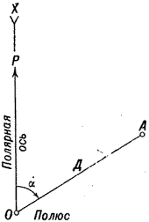
Рис.1 Полярные координаты точки А.
Система полярных координат проста и может быть построена в любой точке местности, принятой за полюс. Углы и расстояния на местности, необходимые для определения местоположения объектов (целей), в этой системе при небольших расстояниях измеряют с помощью приборов наблюдения. Поэтому система плоских полярных координат широко применяется при засечке целей с одного наблюдательного пункта, целеуказании, ориентировании и т. п. При необходимости линейные и угловые измерения выполняют специальными дальномерами и угломерными приборами (устройствами). Полярной осью в этой системе координат может служить линия геодезического (астрономического) меридиана, магнитного меридиана, вертикальная линия координатной сетки на карте или принятое за начальное направление на удаленный ориентир на местности.
Полярные координаты точки на плоскости называются плоскими полярными координатами, а точки на референц-эллипсоиде - геодезическими полярными координатами. Положение точки на эллипсоиде относительно полюса определяется длиной геодезической линии S (геодезическая линия - кратчайшее расстояние между двумя точками на эллипсоиде. На всём протяжении она пересекает меридианы под углом 90 градусов) от полюса до определяемой точки и геодезическим азимутом А ее направления в точке, принятой за полюс. Геодезические полярные координаты определяют местоположение различных объектов, удаленных от п'олюса на значительные расстояния. Они широко применяются в радиотехнических системах при радиопеленговании и в других случаях.
Биполярные координаты (рис.1) - это две линейные или две угловые величины, которые определяют положение т,очки (объекта) на местности или карте относительно двух точек (полюсов), принятых за начальные.
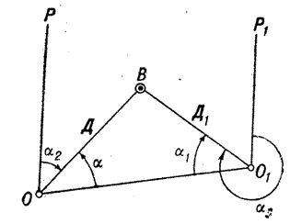
Рис.1 Биполярные координаты точки В.
Биполярные координаты представляют собой разновидность полярных координат. Линейными величинами служат расстояния (дальности) до определяемой точки от полюсов, а угловыми величинами могут быть геодезические (астрономические) азимуты, магнитные азимуты, дирекционные углы, углы направлений, которые измеряют от линии (базиса), соединяющей полюсы. Биполярная система координат применяется при засечке целей с пунктов сопряженного наблюдения средствами звуковой, радиотехнической разведки, при определении границ минных полей и в других случаях. Для более точного определения местоположения объекта указывают две угловые и две линейные величины.

